НАЦІОНАЛЬНИЙ ТЕХНІЧНИЙ УНІВЕРСИТЕТ УКРАЇНИ
«КИЇВСЬКИЙ ПОЛІТЕХНІЧНИЙ ІНСТИТУТ
імені ІГОРЯ СІКОРСЬКОГО»
Приладобудівний факультет
Кафедра інформаційно-вимірювальної техніки

«На правах рукопису»  УДК ______________ | До захисту допущено:  Завідувач кафедри  _____Володимир ЄРЕМЕНКО  «___»_____________20__ р.

Магістерська дисертація
на здобуття ступеня магістра
за освітньо-професійною програмою
«Метрологія та вимірювальна техніка»
зі спеціальності 152 «Метрологія та інформаційно-вимірювальна техніка»
на тему: «Цифровий вимірювач люфта рульового колеса автомобіля»
Виконав:
студент VІ курсу, групи ПВ-91мп
Лісний Іван Олександрович __________
Науковий керівник:
доцент, к.т.н., доцент Мокійчук Володимир Михайлович __________
Консультант з Стартап-проекта:
к.е.н., доцент, викладач кафедри менеджменту
Бояринова К.О. __________
Рецензент:
к.т.н.. доц. Галаган Р.М. __________

Засвідчую, що у цій магістерській дисертації немає запозичень з праць інших авторів без відповідних посилань.
Студент _____________

Київ – 2020 року
ЗМІСТ
Вступ. Актуальність теми та її практичне значення 7
1.Основні роботи ТО і ПР рульового керування, його періодичність 10
2.Технічне обслуговування № 1 (ТО – 1) 11
3.Технічне обслуговування № 2 (ТО – 2). 14
4.Процес перевірки рульового управління за допомогою Люфтоміра 16
5.Існуючі системи калібровки вимірювача люфта автомобільно-рульового колеса. 19
5.1. Люфтомер ИСЛ-М 19
5.2. Електронний люфтомер ІСЛ-401 20
5.3. Механічний люфтомір К-524 21
6.Розробка люфтоміра 26
6.1. Акселерометр 26
6.2. Параметри акселерометра 27
6.3. Похибки акселерометра 28
6.4. Гіроскоп 28
6.5. Функціонування гіроскопу 29
6.6. Застосування в техніці 30
6.7. Arduino Uno 31
6.8. Підключення гіроскопа GY-521 MPU-6050 до Arduino. 32
7.Інноваційне рішення 35
6.9. Bluetooth модуль HC-05 35
6.10. Модуль NRF51822 50
6.11. Синхронізація з NRF52832 50
6.12. ЖК дисплей LCD1602 51
6.13. Алгоритм програмного забезпечення 54
8.ВИСНОВОК 55
9.РОЗРОБКА СТАРТАП ПРОЕКТУ 56
11.1. Опис ідеї проекту 56
11.2. Технологічний аудит ідеї проекту 58
Google Earth 62
11.3. Аналіз ринкових можливостей запуску стартап проекту 64
11.4. Розроблення ринкової стратегії проекту 70
11.5. Розроблення маркетингової програми стартап проекту 73
Список використаних джерел 78

Вступ. Актуальність теми та її практичне значення
Сумарний люфт і його допустимі значення
Необхідно розглянути визначення даного терміну. Отже, загальний діапазон зміни положення керма від крайнього вивороту в одну сторону до протилежної точки, називають сумарним люфтом.
Іншими словами, розмір люфту характеризується як величина повороту або зсуву керованого елемента, яка не призводить до будь-яких змін в об'єкті.
Стосовно до автомобіля і рульового управління - кут повороту керма, при якому машина продовжує рух в незмінному напрямку.
Сумарний люфт рульового колеса - загальний кут, відлік якого починається при крайньому положенні рульового колеса з одного боку, коли починається поворот, до протилежного положення, коли машина починає рух в іншому напрямку. Щоб розібратися в принципах роботи сумарного люфту, важливо розуміти конструкцію і особливості роботи системи управління.
Якщо виходити з технічної складової, принцип дії люфту має такий вигляд: передачі рульових тяг присутній шток, який фіксується з невеликим проміжком в один-два міліметри. Це відстань необхідно для захисту вузлів зачеплення рульової системи від зносу через надмірного тертя.
Наявність зазору - технологічне рішення, що дозволяє тримати зацеп в необхідному положенні і не торкатися до поверхні зубців. Для водія цей параметр являє собою вільний хід рульового колеса, що дозволяє отримати більш точне керування автомобілем і відчувати, коли саме змінюється напрямок руху транспортного засобу. По суті, це повна відстань, яку проходить кермо, перш ніж машина поїде в ліву чи праву сторону. Багато хто помилково вважає це явище негативним і намагаються від нього позбутися. Не варто цього робити, адже люфт в рульовому управлінні - норма для кожного автомобіля. Інша справа, що він повинен мати строго певну величину.
Тут простежується цікава закономірність - чим більші габарити має авто, тим вищим є показник люфту.
Початок повороту рульового колеса - кут повороту колеса на 0,06 градуса з похибкою 0,01 градус в одну і іншу сторону. Вимірювання параметра проводиться при відштовхуванні від позиції прямолінійного руху.
Основними ознаками несправностей рульового керування є:
Люфт рульового колеса перевищує нормативний кут –для старих моделей автомобілів 15 – 25° , для більш нових моделей 10 – 15°.
Причини:
- послаблення кріплення рульового колеса на шліцах рульового вала;
- послаблення кріплення рульової колонки;
- послаблення кріплення картера рульового механізму;
- люфт у карданних шарнірах або шліцевих з'єднаннях – у автомобілях із складними рульовими валами;
- люфт з'єднувальної (безпечної) муфти – у автомобілів типу ГАЗ – 3102, при зносі отворів у центральній гумовій шайбі, при послабленні кріплення з'єднувальних фланців та ін;
- люфт у зачепленні робочої пари “черв'як – ролик”;
- люфт у конічних підшипниках черв'яка;
- послаблення кріплення сошки – на конічних шліцах вала сошки;
- люфт у рульових шарнірах;
- люфт маятникового важеля – у легкових автомобілях із незалежною підвіскою;
- люфт у шкворневих з'єднаннях поворотних цапф коліс;
- люфт у конічних підшипниках поворотних цапф коліс.
Вище вказані люфти рульового керування виникають в основному внаслідок зносу деталей або при невірному регулюванні різноманітних спряжень.
Основними ознаками несправностей рульового керування автомобіля можуть бути підвищений люфт рульового колеса і затруднене його обертання. Ці параметри під час діагностування перевіряються за допомогою приладу, який називається люфтомір з динамометром. Для визначення сумарного люфту рульового керування і зусилля на ободі рульового колеса закріпивши стрілку на рульовій колонці, а сам прилад на рульовому колесі, провертають рульове колесо вправо та вліво до початку повороту лівого колеса, замірюючи при цьому кут по шкалі приладу. Зусилля на поворот рульового колеса замірюється аналогічно, по шкалі динамометра (вказану перевірку слід виконувати при вивішених колесах, що дозволяє більш докладно визначити технічний стан рульового керування).
Люфти в рульових шарнірах у легкових автомобілях перевіряються різким покачуванням у протилежні боки суміжних тяг. Люфт у маятниковому важелі визначається покачуванням кінця важеля у вертикальній площині.
Об’єкт дослідження - Система вимірювання люфта для рульового колеса проходить шляхом підключення системи датчиків до руля автомобіля та колеса. Данні с датчиків передаються та оброблюються мікрокомп’ютером та виводяться на екран.
Предмет дослідження - Електронній люфтомір, який зможе точно виміряти люфт автомобільного колеса.
Ціль проекту - Спроектувати власний цифровий вимірювач люфта для рульового колеса на основі діючих аналогів, який буде відповідати стандартам, а також відрізнятися підвищеною точністю та простотою збирання.
Завдання проекту:
- Виявлення проблем вітчизняного споживача.
- Огляд аналогів.
- Аналіз аналогів на недоліки.
- Розробка структурної схеми.
- Підбір деталей робочого макету.
- Розробка алгоритму програмного забезпечення.

Основні роботи ТО і ПР рульового керування, його періодичність
Щоденно рекомендується виконувати наступні перевірки рульового керування: оглянути місця кріплень, перевірити відсутність підтікань мастила з редуктора, люфт і опір в рульовому колесі (обертати його за годинниковою стрілкою і проти на 40 … 60° при установці коліс в напрямку прямолінійного руху). Чим менший люфт при задовільному опорі, тим кращий технічний опір рульового керування.
При початку руху і пізніше необхідно слідкувати за відсутністю ознак несправностей. При повертанні на АТП водій зобов'язаний доповісти черговому механіку про усі несправності в роботі рульового керування, а той, в свою чергу, після ретельного огляду, повинен зробити висновок про технічний стан рульового керування автомобіля, при цьому особисто перевірити шплінтування гайок рульових шарнірів і можливий люфт у них (візуально, коли водій різко похитує рульове колесо в обидва боки). При відхиленнях від нормативних параметрів роботи рульового керування, виявленні різноманітних несправностей (в тому числі із слів водія), необхідно направити автомобіль в зону поточного ремонту, для уточнення характеру несправності і проведення, при необхідності, ремонтних робіт.
Необхідно пам'ятати:
при виході із ладу на лінії гідропідсилювача, а також при буксируванні автомобіля з непрацюючим двигуном, дозволяється користуватися рульовим керуванням тільки короткочасно для запобігання поломок або швидкого зносу деталей рульового керування;
буксирування автомобілів з гідропідсилювачем на великі відстані можна виконувати тільки з підвішеним переднім мостом.
Категорично забороняється встановлення в механізмах рульового керування нестандартних (або власного виготовлення) деталей і вузлів.

Технічне обслуговування № 1 (ТО – 1)
Виконати контрольний огляд і кріпильні роботи.
Перевірити: відсутність деформацій тяг, маятникового важеля (у легкових автомобілів ); тріщин і підтікання мастила із рульового механізму; стан ущільнювачів шарнірів рульових тяг (пошкоджені ущільнювачі обов'язково замінюють); шплінтування гайок шарових пальців, дуже деформовані і пошкоджені шплінти замінюють; у легкових автомобілів ГАЗ стан з'єднувальної муфти безпеки і спробувати підтягнути усі гайки шпильок кріплення фланців муфти.
Виконання кріпильних робіт є обов'язковим по усім різьбовим з'єднанням, із зусиллям, відповідним ТУ (корончаті гайки рульових шарнірів слід спробувати підтягнути гайковим ключем не розшплінтовуючи їх – якщо вони зрушаться із місця, тоді їх слід розшплінтувати і підтягнути ключем із динамометром із відповідним зусиллям).
Після кріпильних робіт слід перевірити вільний хід рульового колеса (люфт) за допомогою люфтомірів – динамометрів моделі К – 187 або К – 402. Для цього, закріпивши стрілку приладу на рульовій колонці, а прилад на рульовому колесі, провертають рульове колесо вправо і вліво (до початку повороту лівого колеса), замірюючи при цьому кут по шкалі приладу. Зусилля на поворот рульового колеса заміряється аналогічно, за шкалою динамометра (цю перевірку виконують при вивішених колесах, що дозволяє більш точно визначити технічний стан рульового керування). Якщо люфт перевищує заводські ТУ і тим більш максимально допустимий люфт (дозволений для експлуатації органами ДАІ), необхідно виявити причину і ретельно перевірити наявності люфтів у вище вказаних вузлах.
Люфти в рульових шарнірах у легкових автомобілях перевіряють різким похитуванням в протилежні боки суміжних тяг. Люфт в маятниковому важелі визначається похитуванням кінця важеля у вертикальній площині.
У вантажних автомобілів і автобусів, з тягами підвищеного діаметра, перевірка виконується за допомогою напарника, який різко різко обертає рульове колесо вправо і вліво, а другий слюсар почергово перевіряє можливий люфт в усіх шарнірах. Якщо в ході перевірки захопити долонею перевіряємий шарнір (дотримуючись обережності), то можна додатково відчути поштовхи і удари в шарнірі при підвищених зносах деталей.
Слід пам'ятати, що експлуатація автомобілів при наявності люфтів в рульових шарнірах забороняється. Тому при виявленні дефектних шарнірів слід оформляти заявку на проведенні їхньої заміни в зоні ПР. Виключення складають шарніри повздовжніх рульових тяг (в основному у вантажних автомобілів) – при виявленні в них підвищеного люфту, його слід спробувати усунути (закручуванням до упору а потім відпустивши на 1/4 оберти ) регулювальних пробок Г – подібним ключем, з наступною шплінтовкою
Виконати мастильні роботи: при наявності прес – масльонок на рульових тягах за допомогою пістолета солідолонагнітача заповнити шарніри свіжим пластичним мастилом (до повного видалення крізь зазори старого мастила). В деяких моделях мастило добавляється в рульові шарніри через 30 – 40 тис. км знизу, при викручених заглушках шарнірів, без знімання тяг з автомобіля (наприклад у легкових автомобілів ГАЗ). Мащення виконується пластичними мастилами ЦИАТИМ – 201, Літол – 24. Необхідно перевірити рівень мастила в картері рульового механізму – він повинен бути на 15 – 20 мм нижче заливного отвору. При зниженому рівні слід долити трансмісійне мастило (марки ТАД –17 для легкових автомобілів і ТАП 15 для вантажних; відповідно строк заміни мастила через 30 – 50 тис. км).
Зливання мастила при повній заміні мастила виконується при викрученій пробці маслозаливного отвору і одного із нижніх болтів кріплення нижньої кришки рульового механізму.
На автомобілях з гідропідсилювачем додатково слід перевірити натяг привідного паса насоса. Прогин паса не повинен перевищувати 15 – 22 мм при зусиллі 40Н. Натяг паса виконується відтягуванням корпуса масляного насоса, при послаблених болтах кріплення кронштейна насоса.
Мастило в бачок насоса доливається при необхідності при знятій з бачка кришці при мінімальних обертах колінчастого вала двигуна – рівень масла повинен знаходитися над сіткою заливного сітчастого фільтра. У автомобілів КамАЗ рівень масла перевіряється покажчиком, вмонтованим у пробку горловини бачка. При доливанні мастила передні колеса повинні бути встановлені прямо. Категорично заборонено доливати мастило, знявши кришку бачка – можна тільки через маслозаливну горловину через воронку.
В якості мастила для гідропідсилювача використовують всезезонно мастило марки “Р” (замінювач АСЗп – 6). При зливанні мастила із системи (перед заливанням свіжого), слід відкрутити магнітну пробку зливного отвору і зняти кришку бачка насоса (рульове колесо при цьому слід провернути вліво до упору). Перед заливанням свіжого мастила слід вийняти і промити фільтр і порожнину бачка зсередини.

Технічне обслуговування № 2 (ТО – 2).
Додатково до об'єму робіт ТО – 1, в об'єм діагностичних робіт у автомобілів з гідропідсилювачем входить контроль тиску в гідросистемі, розвиваємого насосом. Для цього використовується нескладний прилад, що складається із трійника із запірним вентилем і манометром.
В потужних АТП використовуються більш складні конструкції, що дозволяють визначати з великою точністю цілий ряд параметрів роботи системи гідропідсилювача – це переносний прилад К – 405 або пересувний стенд К – 465 М. Під час перевірки трійник встановлюють між насосом і шлангом високого тиску, що йде до золотника. Температура мастила повинна бути в межах 65 – 75° С. Запускають двигун на частоті холостого ходу і, відкривши вентиль пристосування, провертають рульове колесо до упору (щоб був повністю відкритий золотниковий механізм) в любий бік, із зусиллям не менш 100 Н.
Тиск масла для автомобілів ЗИЛ повинний бети не менш 6 МПа. При меншому тиску вентиль слід закрити, слідкуючи за показаннями манометра – тиск повинний підвищуватися до 6,5 МПа. В цьому випадку насос вважається справним, а рульовий механізм – ні. Якщо тиск при закритому вентилю підвищиться незначно і не перевищить 6 МПа, то несправні і насос і рульовий механізм.
У автомобілів КамАЗ під час перевірки тиск масла в гідросистемі, при частоті 600 об/хв, повинний бути не менш 7,5 МПа, а при закритому вентилі насос повинний розвивати тиск не менше 8,5 МПа (не можна тримати вентиль закритим більше 15 сек.).
Вищевказані моделі К – 405 і К – 465 М включають в себе декілька додаткових приладів, завдяки чому можна виконувати перевірку по наступним параметрам: розвиваємому тиску і подачі насоса (при контролюємому електронним тахометром частоті обертання колінчастого вала двигуна); кількістю перетікаємого мастила в підсилювачі; моменту початку і повного відкриття золотника підсилювача ( по куту повороту коліс); температурі масла в системі.
Також при ТО – 2 в обов'язковому порядку слід перевірити технічний стан рульового механізму, як з робочою парою “черв'як – ролик”, так і у автомобілів з гідропідсилювачем. Для цього від'єднується сошка рульового механізму від рульових тяг і, похитуючи її в обох напрямках, визначають відсутність люфту в конічних підшипниках черв'яка (при цьому відчувається люфт рульового валу) і в зачепленні робочих пар. При виявленні люфтів, звичайні рульові механізми з робочою парою “черв'як – ролик” знімають і передають в агрегатний цех для проведення регулювань або ремонту. У автомобілів з гідропідсилювачем регулювання зачеплення зубчастого сектора вала сошки з зубцями поршня – рейки регулюють безпосередньо на автомобілі, закручуючи викруткою розконтрений регулювальний гвинт, при цьому вал сошки із зубчастим сектором переміщується і зуб'я робочої пари щільно входять друг у друга (за рахунок конус ноті зубів). Перенатяг в зачепленні при цьому недопустимий.
При ТО – 2, в якості супутнього ремонту, можна замінити окремі несправні, легкодоступні деталі і в цілому вузли рульового механізму. При необхідності роз'єднання рульових тяг, шляхом випресовки шарових пальців із конічних отворів суміжних тяг, слід користуватися спеціальними з'ємниками. Недопустиме використаннях в цих цілях великих ударних навантажень (кувалдами та ін.). Не рекомендується виконувати розбирання і ремонт рульових шарнірів на постах ТО і ПР – це слід робити в агрегатних цехах, з дотриманням чистоти на робочому місці.

Процес перевірки рульового управління за допомогою Люфтоміра
Основний блок приладу встановлюється і фіксується захопленням за зовнішню сторону обода рульового колеса, що перевіряється автотранспортного засобу. Датчик моменту рушання кріпиться на колесі так, щоб він спирався контактним вузлом на зовнішню вертикальну площину диска колеса, і підключається до основного блоку через роз'єм 4.
Прилад підключається до штатної електросистеми за допомогою шнура з штекером, що встановлюються в гніздо прикурювача автомобіля, а при відсутності прикурювача - до клем акумулятора автомобіля або зовнішнього джерела постійного струму напругою 12 ... 24 В. Допускається використання зовнішнього джерела живлення зі стабілізованою напругою 12 В і вихідною потужністю Проте 20 Вт.
Датчик моменту рушання встановлюється на керованому колесі в наступному порядку. Утримуючи корпус датчика в горизонтальному положенні, слід приставити правий упор до плоского ділянці поверхні диска керованого колеса, натиснути на опорну планку 8 у місці її притиску, посунути лівий упор 5 до торкання аналогічного ділянки диска колеса з іншої сторони щодо осі повороту колеса. При цьому нижні кінці опор датчика повинні спиратися в підлогу без ковзання. Далі слід підключити датчик до основного блоку через роз'єм 4 і розфіксувати опорну планку поворотом прапорця 7 в положення «Об.».
При вимірі люфту не допускається спирання упорів в покришку колеса, так як це призводить до помилкових результатів вимірів. У місцях торкання упорів диск колеса повинен бути чистим. Можна спирати упори на декоративний ковпак за умови, що він закріплений на диск без люфтів.
Потім слід включити прилад натисненням кнопки 1. При цьому чується звуковий сигнал, а на дисплеї основного блоку з'являється напис «ІСЛ-401». Прилад контролює правильність функціонування датчика в початковому положенні, і якщо вимоги задоволені, то на дисплеї відображається повідомлення «обертати кермо ↑». Якщо в датчику виявиться несправність, то на дисплеї відображається одне з таких повідомлень: «АВАРІЯ ДАТЧИКА. ДМТ: 1-й КАНАЛ », або« АВАРІЯ ДАТЧИКА. ДМТ: 2-й КАНАЛ », або« ОБРИВ ЦЕПИ Y1 », або« ОБРИВ ЦЕПИ Y2 », яке вказує на конкретну несправність, або:« ВИМІРЮВАТИ МОЖНА! ПРИСТРІЙ ВИМАГАЄ ЗАРЯДКИ! », Що говорить про занижений напрузі пристрою живлення.
Плавно, без ривків обертають рульове колесо в напрямку, зазначеному на дисплеї (проти годинникової стрілки), до подачі приладом звукового сигналу, що відповідає положенню «Люфт обраний».
При обертанні рульового колеса з закріпленим на ньому основним блоком вліво і при переміщенні керованого колеса датчик дає мікропроцесора команду на початок відліку кутової величини люфту. При цьому чується звуковий сигнал, а на дисплеї зміниться напрямок вказує стрілки: «обертати кермо ↓».
За звуковим сигналом необхідно змінити напрямок обертання рульового колеса на напрямок, вказаний на дисплеї (по ходу годинникової стрілки). Через деякий час звуковий сигнал вимкнеться, а на дисплеї з'являться значення поточного кута в градусах.
Мікропроцесор приладу аналізує швидкість обертання рульового колеса і при її перевищенні автоматично відключає виконавчі пристрої датчика і подає звуковий сигнал, а на дисплеї з'являється напис «обертається повільніше» і потім «вимірювати ЗНОВУ!». Для продовження роботи слід повернути рульове колесо в початкове положення (основний блок - в горизонтальній площині) і натиснути кнопку 3. При помилковому обертанні рульового колеса з основним блоком на дисплеї з'явиться напис «ПОМИЛКА ОБЕРТАННЯ!».
Рульове колесо продовжують обертати до подачі приладом звукового і світлового сигналів, відповідних положенням рульового управління «Люфт обраний» та повідомляють оператору про закінчення вимірювання. З цього моменту вимір кута не проводиться, і оператор повинен повернути рульове колесо в початкове положення.
На дисплеї відображається результат вимірювання: «S-й КУТ = ...» і звучить сигнал, після якого оператор може натиснути кнопку 3 для повторного вимірювання і продовжити роботу або вимкнути живлення приладу, натиснувши кнопку 1.
Після виключення приладу на датчику треба зафіксувати опорну планку 8 у положенні «Закр.».
Після закінчення всіх вимірювань оператор від'єднує кінець кабелю 4, що з'єднує основний блок з датчиком, знімає прилад за ручки захоплення з рульового колеса і (при необхідності) заряджає акумулятор.
Інформація обробляється мікропроцесором в основному блоці, а результат відображається на однорядковому дисплеї основного блоку.

Існуючі системи калібровки вимірювача люфта автомобільно-рульового колеса.

Люфтомер ИСЛ-М
Опис і застосування люфтомер ИСЛ-М:
Електронний вимірювач сумарного люфту ИСЛ-М застосовується для визначення сумарного кутового зазору в рульовому управлінні дорожніх транспортних засобів до початку повороту будь-якого з керованих коліс відповідно до вимог ГОСТ Р 51709-2001 і ДСТУ 3649-97.
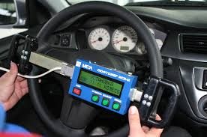
Приклад установки ИСЛ-М
Люфтомір рульового управління електронний ИСЛ-М може застосовуватися для перевірки дорожніх транспортних засобів на відповідність вимогам безпеки по технічному стану автомобілів в експлуатації, виробництві та пИСЛя ремонту на автопідприємствах і автомобільних заводах, а також при технічному огляді і на діагностичних станціях.

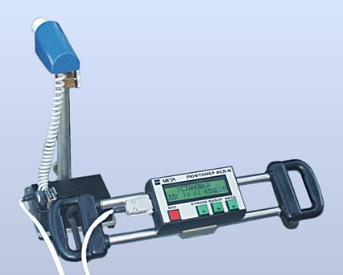
Люфтомір рульового управління ИСЛ-М

Електронний люфтомер ІСЛ-401
Електронний люфтомер ІСЛ-401 призначений для вимірювання сумарного люфту рульового управління легкових і вантажних автомобілів, автобусів методом прямого виміру кута повороту рульового колеса щодо керованих коліс. Основною відмінністю Люфтомір ІСЛ-401 від К-524 є наявність датчика, який фіксує початок повороту колеса, а не динамометра, що вимірює зусилля повороту.
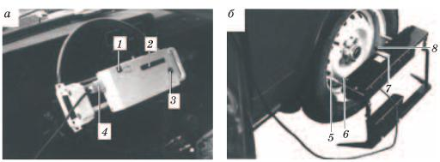
Рис. Електронний люфтомер ІСЛ-401: а - основний блок; б - датчик моменту рушання колеса; 1 - кнопка включення-виключення основного блоку; 2 - дисплей показань основного блоку; 3 - кнопка скидання-повтору вимірювань; 4 - роз'єм кабелю для визначення моменту початку руху керованого колеса; 5 - упор датчика; 6 - місце притиску опорної планки при установці датчика; 7 - прапорець фіксатора опорної планки; 8 - опорна планка
Сумарним люфтом в рульовому управлінні вважається кут повороту рульового колеса від положення, відповідного початку повороту керованих коліс в одну сторону від вихідного положення, до положення, що відповідає початку їх повороту в протилежну сторону.
Робота приладу заснована на вимірі сумарного люфту рульового управління датчиком кута з відсіченням початку і кінця відліку за сигналами датчика початку повороту керованого колеса.
До складу приладу входять два блоки: основний блок і датчик моменту рушання колеса.
Для вимірювання люфту рульового управління транспортних засобів, що мають вісь рульової колонки, нахилену під кутом менше 30 ° до вертикальної осі, в комплект приладу входять тяга, присоска, яка через пружину пов'язана зі шнуром, і планка з отворами, що дозволяє регулювати довжину шнура тяги.

Механічний люфтомір К-524
Механічний люфтомір К-524 складається з:
- верхнього і нижнього розсувних кронштейнів, приставляють до обода рульового колеса упорами
- пересувний каретки, стягивающей напрямні стрижні кронштейнів за допомогою затиску
- угломерной шкали, яка встановлюється на осі затиску і має можливість повороту рукою і самоторможения (при знятті зусилля) за рахунок фрикційного гумової шайби
- гумової нитки, натягиваемой за допомогою присоса від затиску до вітрового скла автомобіля і грає роль «указательной стрілки» угломерной шкали
- навантажувального пристрою, що представляє собою пружинний динамометр двостороннього дії
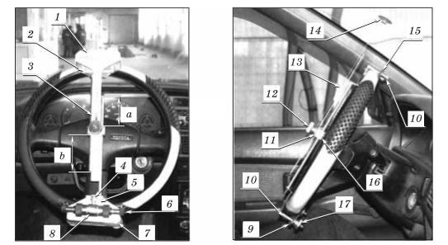
Рис. Загальний вигляд Люфтомір К-524 (Росія): 1 - кутомірна шкала; 2 - верхній кронштейн; 3 - напрямні стрижні; 4 - гвинт; 5 - кронштейн динамометра; 6 - установча цапфа; 7 - нижній кронштейн; 8 - пружинний динамометр; 9 - притиск; 10 - упори кронштейнів; 11 - фрикційна шайба; 12 - затискач каретки; 13 - гумова нитка; 14 - присос; 15 - підтискної кільце; 16 - каретка; 17 - комірець притиску; а, Ь - вильоти напрямних стрижнів
Каретка з віссю повороту кутомірної шкали виставляється в центр рульового колеса шляхом зрівнювання вильотів (а = b) стрижнів 3 щодо каретки. Цим забезпечується нерухомість вказівної нитки - «стрілки» при повороті рульового колеса і правильність вимірювання люфту.
Динамометр встановлюється на нижньому кронштейні і закріплюється стопорним гвинтом в такому положенні, при якому при установці Люфтомір на ободі рульового колеса прикладена до навантажувальний пристрій зусилля довелося б на середину перетину обода.
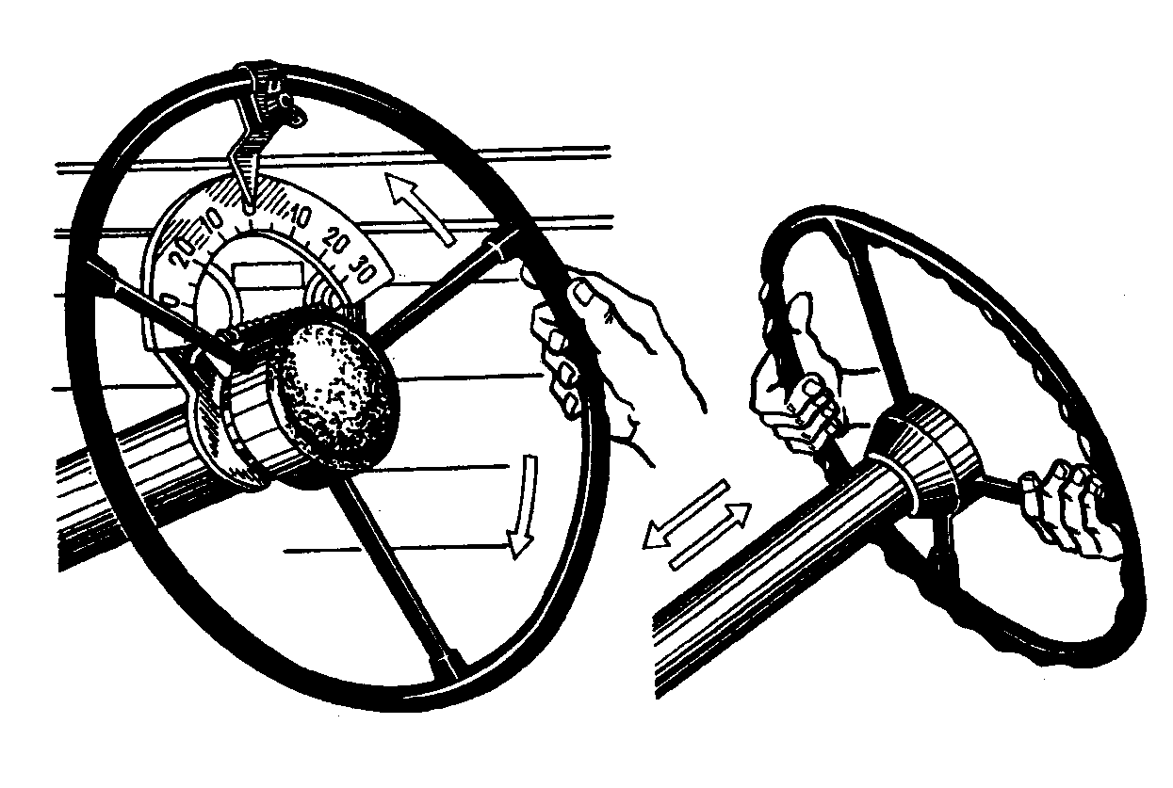
Метод вимірювання сумарного люфту рульового управління, що виконується одним оператором, полягає у виявленні кута повороту рульового колеса по кутовий шкалою Люфтомір між двома фіксованими положеннями, які визначаються додатком до навантажувальний пристрій по черзі в обох напрямках однакових зусиль, що регламентуються в залежності від власної маси осі автомобіля, що припадає на керовані колеса.
Таблиця. Залежність зусилля, прикладеного до обода рульового колеса, від маси автомобіля, що припадає на керовані колеса
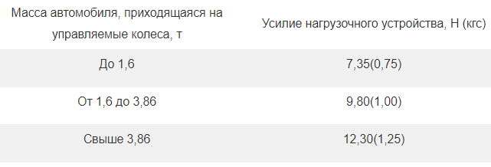

При повороті керованого колеса в разі застосування регламентується зусилля на нього фіксуються положення повинні відповідати моменту початку повороту колеса, який визначається другим оператором візуально або за допомогою додаткових коштів (наприклад, індикатора).
Пружинний динамометр люфтометра К-524 тарують на заводі-виробнику за випадковим збігом ризики 11 покажчика з крайкою 6 кришки при навантаженні (1,00 + 0,08) кгс, після чого покажчик пломбируется червоною фарбою.

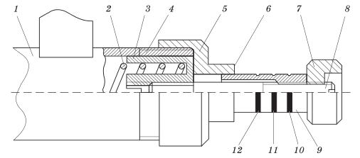
Рис. Пружинний динамометр Люфтомір К-524 (вид в розрізі): 1 - корпус; 2 - пружина; 3 - чашка пружини; 4 - контргайка; 5 - кришка; 6 - кромка кришки; 7 - головка; 8 - шпилька; 9 - покажчик; 10, 11, 12 - ризики регламентованих зусиль 1,25; 1,0 і 0,75 кг відповідно

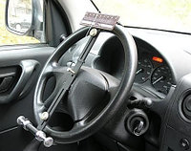
Люфтомер-динамометр ЛД-101

Розробка люфтоміра
Після перегляду діючих люфтомірів було прийнято рішення розробляти цифровий люфтомір для вимірювання люфта рульового колеса. Розроблена структурна схема цифрового вимірювача люфта рульового колеса автомобіля представлена нижче:
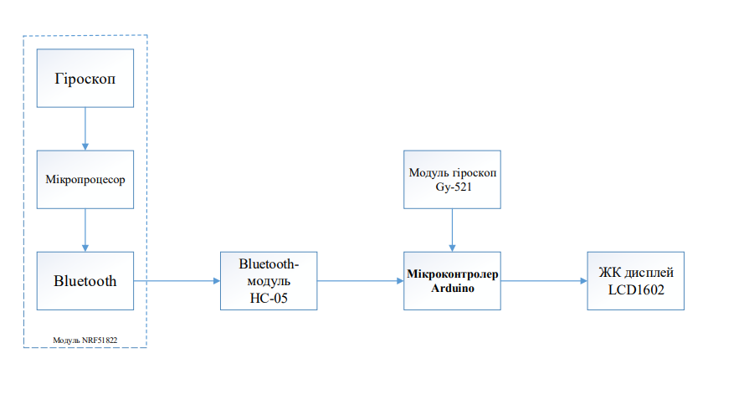Структурна схема Люфтоміру
Так як даний пристрій реагує на кут повороту рульового колета, то для цього використовуються відповідні датчики: акселерометр або гіроскоп.

Акселерометр
Акселерометр в найпростішому вигляді - це закріплений на пружинці грузик, встановлений у власному корпусі. При струшуванні або повороті корпусу, грузик переміщається всередині нього по інерції. І оскільки при прискоренні у відповідному напрямку грузик рухається, він неминуче натягує за собою і пружинку, коливання якої можуть бути прийняті до уваги для визначення напрямку і прискорення зміни положення всього корпусу.

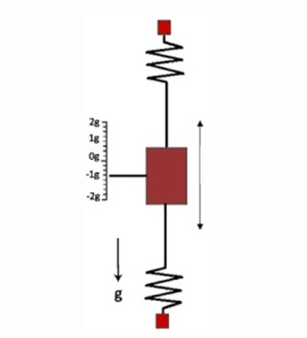
Акселерометр
Три пружинки з грузилами, встановлені вздовж трьох просторових осей, дозволяють отримати повне уявлення про напрям і величиною прискорення щодо землі того предмета, до якого вони прикріплені.

У смартфоні, наприклад, вся ця конструкція розміщена всередині маленької мікросхеми, і всі рухи «важків» відбуваються всередині неї. Однак в результаті стає можливим визначення прискорення всього смартфона в просторі.
За конструктивним виконанням акселерометри поділяються на однокомпонентні, двокомпонентні, трикомпонентні. Відповідно, вони дозволяють вимірювати проекції удаваного прискорення на одну, дві і три осі.
Деякі акселерометри також мають вбудовані системи збирання та опрацювання даних. Це дозволяє створювати завершені системи для вимірювання прискорення і вібрації з усіма необхідними елементами.

Параметри акселерометра
Основними параметрами акселерометра є:
- Масштабний коефіцієнт - коефіцієнт пропорційності для лінійної залежності між вимірюваним удаваним прискоренням і вихідним сигналом (електричним сигналом, частотою коливань (для струнного акселерометра) або цифровим кодом).
- Робочий діапазон частот.
- Порогова чутливість (дозвіл) - величина мінімального зміни удаваного прискорення, яке здатний визначити прилад.
- Зсув нуля - різниця між показаннями приладу і проекцією гравітаційного прискорення на вісь чутливості при нульовому уявній прискоренні.
- Випадкове блукання - середньоквадратичне відхилення від зсуву нуля.
- Нелінійність - відхилення залежності між вихідним сигналом і позірним прискоренням від лінійної при зміні удаваного прискорення.

Похибки акселерометра
На величину вихідного сигналу акселерометра в основному впливають:
- температура навколишнього середовища і місця кріплення акселерометра (температурні похибки);
- зовнішні магнітні поля (похибки від магнітного поля);
- вібрація і кутові коливання підстави (вібраційні похибки);
- частотні характеристики акселерометра (частотні похибки);
- гистерезис показань (одна зі складових нелінійності).

Гіроскоп
Гіроскоп діє зовсім інакше. Вовчок, закріплений на осі в першій рамці, і обертається з високою швидкістю. Перша рамка має свободу обертання, будучи закріплена на осі (перпендикулярній осі вовчка) всередині другої рамки. Третя рамка несе на собі вісь обертання для другої рамки (перпендикулярну осях обертання вовчка і першої рамки).
У підсумку, як не повертай таку конструкцію, Вовчок буде прагнути зберегти вертикальне положення, хоча кільця і будуть повертатися.
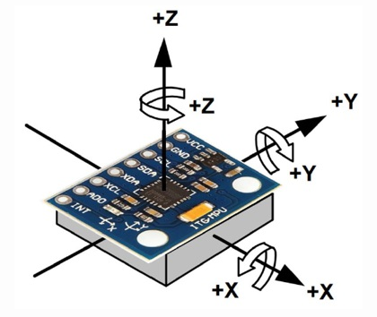
Гіроскоп

Функціонування гіроскопу
Так, акселерометр вимірює проекцію результуючого уявного прискорення і дозволяє визначити кут нахилу пристрою по відношенню до землі, а програма може на основі отриманих даних повернути, наприклад, зображення на екрані пристрою, в якому цей акселерометр встановлений. Поверніть рідер з вертикального положення - на бік, і орієнтація сторінки на дисплеї відразу зміниться на альбомну.
Поточну орієнтацію пристрою в просторі визначає гиродатчик. Програма реагує на переміщення, і здатна швидко відстежити той момент, коли пристрій, наприклад, падає. Ноутбук перекидається - всередині активується система фіксації жорсткого диска.
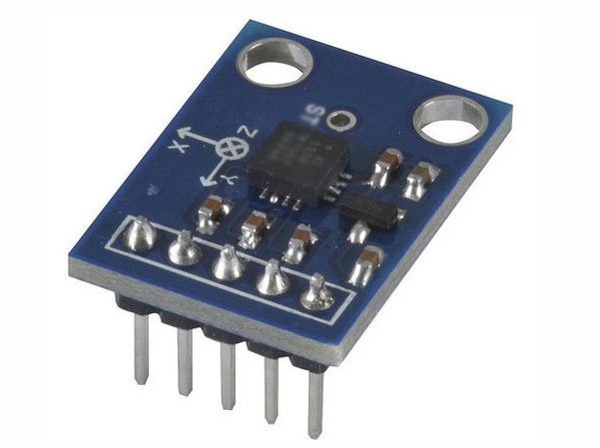
Гіродатчик на ардуіні

Застосування в техніці
Властивості гіроскопа використовуються в приладах - гіроскопах, основною частиною яких є швидко обертається ротор, який має кілька ступенів свободи (осей можливого обертання).
Найчастіше використовуються гіроскопи, поміщені в карданів підвіс. Такі гіроскопи мають 3 ступені свободи, тобто він може здійснювати 3 незалежних повороту навколо осей АА ', BB' і CC ', що перетинаються в центрі підвісу О, який залишається по відношенню до основи A нерухомим.
Гіроскопи, у яких центр мас збігається з центром підвісу O, називаються астатичними, в іншому випадку - статичними гіроскопами.
Для забезпечення обертання ротора гіроскопа з високою швидкістю застосовуються спеціальні гіромотори.
Для управління гіроскопом і зняття з нього інформації використовуються датчики кута і датчики моменту.
Гіроскопи використовуються у вигляді компонентів як в системах навігації (авіагоризонт, гірокомпас, ІНС і т. П.), Так і в системах орієнтації і стабілізації космічних апаратів. При використанні в гіровертикалі свідчення гіроскопа повинні коректуватися акселерометром (маятником), так як через добового обертання Землі і догляду гіроскопа відбувається відхилення від істиною вертикалі. Крім того, в механічних гіроскопах може використовуватися зміщення його центру мас, яке еквівалентно безпосередньому впливу маятника на гіроскоп.

Arduino Uno
Виходячи з попереднього опису датчиків було прийнято використовувати у цьому проекті датчик гіроскопу GY-521 MPU-6050.
В якості мікроконтролера був вибраний Arduino Uno.
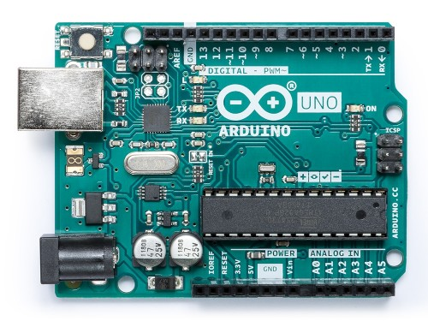
Апаратна платформа Arduino Uno
Arduino Uno - це пристрій на основі мікроконтролера ATmega328 (datasheet). У його склад входить все необхідне для зручної роботи з мікро контролером: 14 цифрових входів / виходів (з них 6 можуть використовуватися в якості ШІМ-виходів), 6 аналогових входів, кварцовий резонатор на 16 МГц, роз'єм USB, роз'єм живлення, роз'єм для внутрисхемного програмування (ICSP) і кнопка скидання. Для початку роботи з уcтройством досить просто подати живлення від AC / DC-адаптера або батарейки, або підключити його до комп'ютера за допомогою USB-кабелю.
На відміну від всіх попередніх плат Ардуіно, Uno в якості перетворювача інтерфейсів USB-UART використовує мікроконтролер ATmega16U2 (ATmega8U2 до версії R2) замість мікросхеми FTDI.
На платі Arduino Uno версії R2 для спрощення процесу оновлення прошивки доданий резистор, що підтягує до землі лінію HWB мікроконтролера 8U2.
Зміни на платі версії R3 перераховані нижче:
Терморегулятори 1.0: додані висновки SDA і SCL (біля виведення AREF), а також два нових виведення, розташованих біля виведення RESET. Перший - IOREF - дозволяє платам розширення підлаштовуватися під робочу напругу Ардуіно. Даний висновок передбачений для сумісності плат розширення як з 5В-Ардуіно на базі мікроконтролерів AVR, так і з 3.3В-платами Arduino Due. Другий висновок ні до чого не приєднаний і зарезервований для майбутніх цілей.
Покращена стійкість ланцюга скидання.
Мікроконтролер ATmega8U2 замінений на ATmega16U2.
"Uno" (в перекладі з італійської - "один") названий з нагоди майбутнього випуску Arduino 1.0. Спільно з Arduino 1.0 дані пристрої будуть базовими версіями Ардуіно. Uno - еталонна модель платформи Arduino і є останньою в серії USB-плат.

Підключення гіроскопа GY-521 MPU-6050 до Arduino.
Модуль Gy-521 виконаний на базі мікросхеми MPU6050, це 3-осьовий гіроскоп і акселерометр. Дану модель можна використовувати для визначення положення в просторі.
Підключення модуля проводиться таким чином:
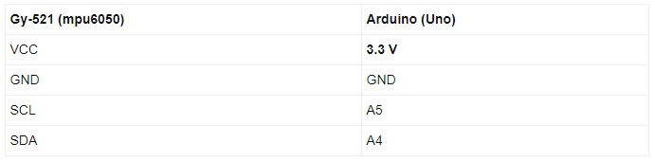
Частина програмного коду для підключення гіроскопа
#include <Wire.h>
#include "Kalman.h"
Kalman kalmanX;
Kalman kalmanY;
uint8_t IMUAddress = 0x68;
/* IMU Data */
int16_t accX;
int16_t accY;
int16_t accZ;
int16_t tempRaw;
int16_t gyroX;
int16_t gyroY;
int16_t gyroZ;
double accXangle;
double accYangle;
double temp;
double gyroXangle = 180;
double gyroYangle = 180;
double compAngleX = 180;
double compAngleY = 180;
double kalAngleX;
double kalAngleY;
uint32_t timer;
void setup() {
Wire.begin();
Serial.begin(9600);
i2cWrite(0x6B,0x00);
kalmanX.setAngle(180);
kalmanY.setAngle(180);
timer = micros();
}
void loop() {
/* Update all the values */
uint8_t* data = i2cRead(0x3B,14);
accX = ((data[0] << 8) | data[1]);
accY = ((data[2] << 8) | data[3]);
accZ = ((data[4] << 8) | data[5]);
tempRaw = ((data[6] << 8) | data[7]);
gyroX = ((data[8] << 8) | data[9]);
gyroY = ((data[10] << 8) | data[11]);
gyroZ = ((data[12] << 8) | data[13]);
accYangle = (atan2(accX,accZ)+PI)*RAD_TO_DEG;
accXangle = (atan2(accY,accZ)+PI)*RAD_TO_DEG;
double gyroXrate = (double)gyroX/131.0;
double gyroYrate = -((double)gyroY/131.0);
gyroXangle += kalmanX.getRate()*((double)(micros()-timer)/1000000);
timer = micros();
Serial.println();
Serial.print("X:");
Serial.print(kalAngleX,0);
Serial.print(" ");
Serial.print("Y:");
Serial.print(kalAngleY,0);
Serial.println(" ");
// The accelerometer's maximum samples rate is 1kHz
}
void i2cWrite(uint8_t registerAddress, uint8_t data){
Wire.beginTransmission(IMUAddress);
Wire.write(registerAddress);
Wire.write(data);
Wire.endTransmission();
uint8_t data[nbytes];
Wire.beginTransmission(IMUAddress);
Wire.write(registerAddress);
Wire.endTransmission(false);
Wire.requestFrom(IMUAddress, nbytes);
for(uint8_t i = 0; i < nbytes; i++)
data [i]= Wire.read();
return data;
}

Даний приклад перераховує координату X і Y і виводить в консоль (Монітор послідовного порту)
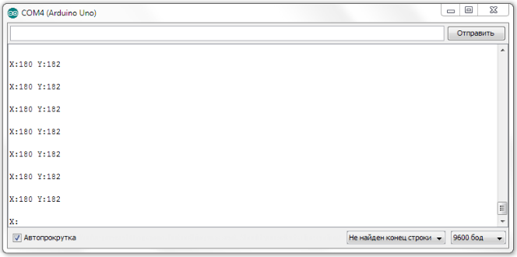
Коли X і Y рівні 180, значить гіроскоп знаходиться в горизонтальній площині.

Інноваційне рішення
Під час перегляду діючих аналогів було виявлено один недолік, при усуненні якого можливо значно підвищити точність вимірювання люфта рульового колеса автомобіля. Цей недолік у тому, що діючі цифрові пристрої є провідними, через що вимірювання люфта проходить над нерухомим автомобілем. Тому, якщо зробити пристрій безпровідним - з’являється можливість більш точного виміру люфта.
Для цього до Arduino UNO потрібно підключити Bluetooth модуль. Через який в свою чергу буде проводитися зв’язок з безпровідним гіромодулем. Далі представлена Функціональна схема.
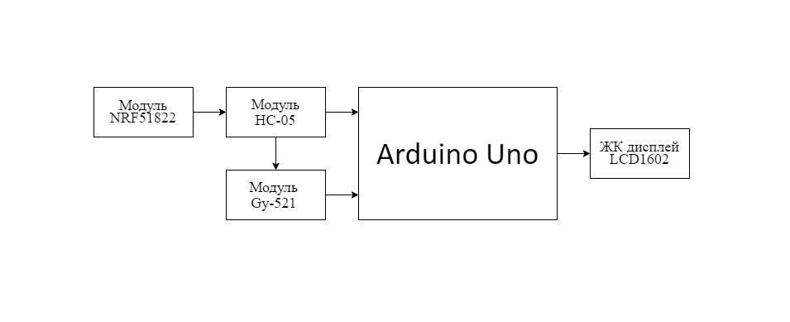Функціональна схема

Bluetooth модуль HC-05
Огляд модуля Bluetooth HC-05
Контролери Arduino не підтримують бездротовий зв'язок, а часто це просто необхідно. Наприклад, віддалене управління роботом на Arduino, відправка даних з метеостанції на арудіно в Інтернет або на домашній сервер, зв'язок кількох пристроїв між собою. Тут на допомогу розробникам пристроїв безліч зовнішніх модулів для організації різних технологій бездротового зв'язку: модулі WiFi, GSM / GPRS, IR, Bluetooth, радіомодулі для роботи в різних частотних діапазонах.
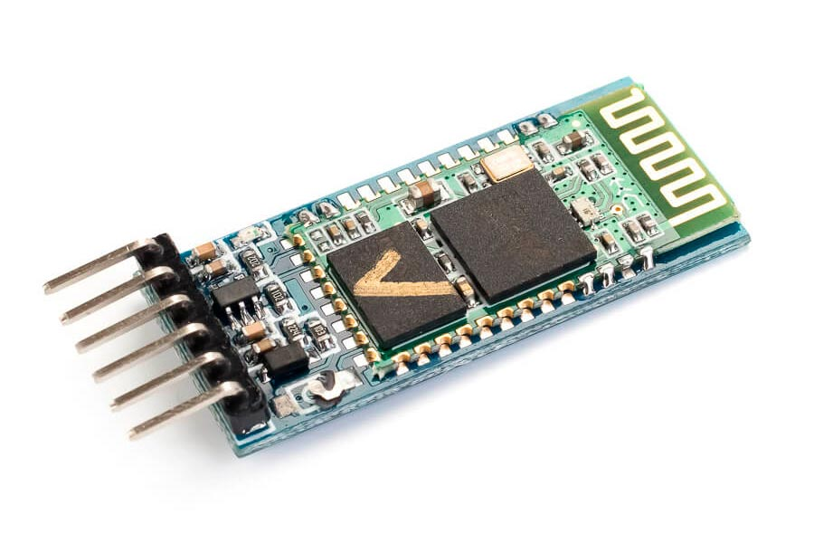Bluetooth модуль HC-05

Технологія Bluetooth використовується для передачі даних між двома пристроями, які знаходяться в безпосередній близькості один з одним, причому необов'язкова пряма видимість. Технологія Bluetooth забезпечує хорошу стійкість до широкосмугових перешкод, що дозволяє безлічі пристроїв, що знаходяться в одному місці, одночасно спілкуватися між собою, не заважаючи один одному. Дуже широко дана технологія використовується в телефонах, планшетах, ноутбуках.

Одне з кращих рішень для організації двостороннього зв'язок по Bluetooth, Arduino-пристрої з планшетом, ноутбуком або іншим Bluetooth-пристроєм - Bluetooth-модуль HC-05, який може працювати як master (здійснювати пошук Bluetooth-пристроїв і ініціювати установку зв'язку), так і slave (ведене пристрій).

Технічні характеристики модуля HC05
- Чіп Bluetooth: HC-05 (BC417143)
- Діапазон частот радіозв'язку: 2,4-2,48 ГГц
- Потужність передачі: 0,25-2,5 мВт
- Чутливість: -80 dBм
- Напруга живлення: 3,3-5 В
- Струм: 50 мА
- Радіус дії: до 10 метрів
- Інтерфейс: послідовний порт
- Режими: master, slave
- Температура зберігання: -40 ... 85 ° C
- Робочий діапазон температур: -25 ... 75 ° C
- Габарити: 27 x 13 x 2,2 мм

Підключення
Датчик має 6 виводів стандарту 2,54 мм:

- VCC - (живлення 3,6 - 6 В);
- GND - (земля).
- TXD, RXD - UART інтерфейс;
- STATE - індикатор стану;
- KEY - контакт для входу в режим програмування.

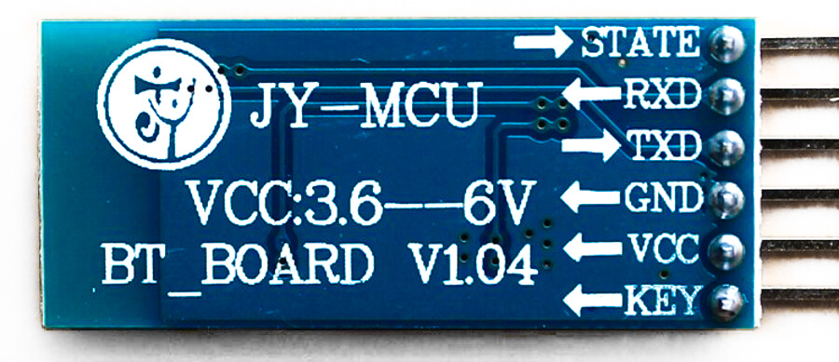

Налаштування модуля здійснюється в режимі програмування відправкою AT-команд з послідовного порту. Для входу в режим програмування необхідно подати на контакт KEY сигнал високого рівня. На деяких модулях контакт KEY відсутня, і замість нього контакт EN:

- EN - включення / вимикання модуля;

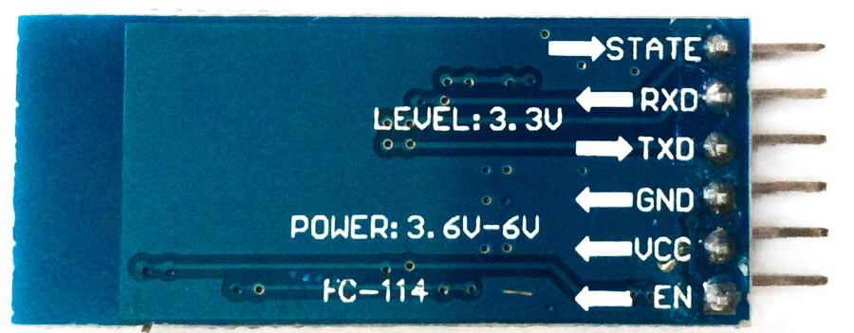
В цьому випадку для входу в режим програмування необхідно подати сигнал високого рівня на контакт 34:

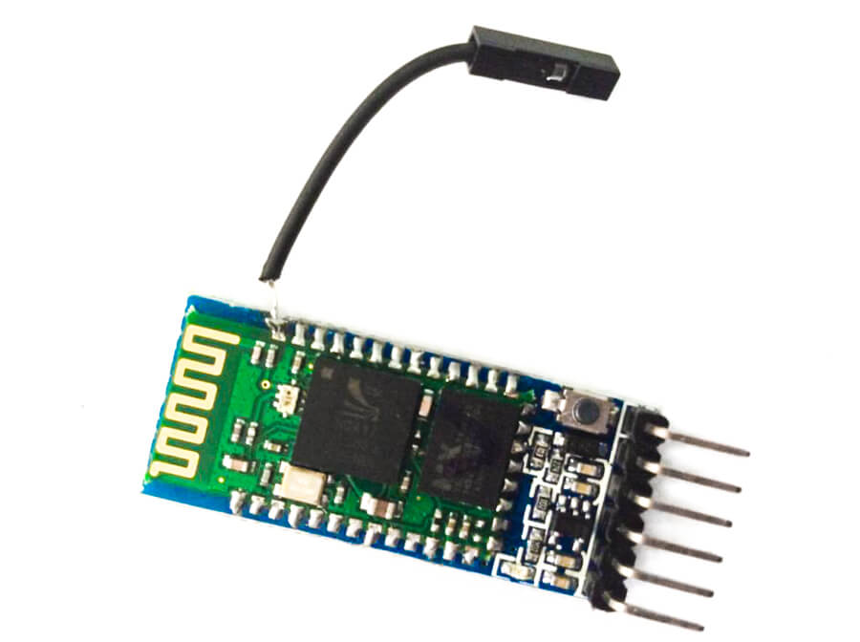
Для модуля до плати Arduino по послідовному порту будемо використовувати зі сторону Arduino програмний UART. Схема підключення на малюнку:

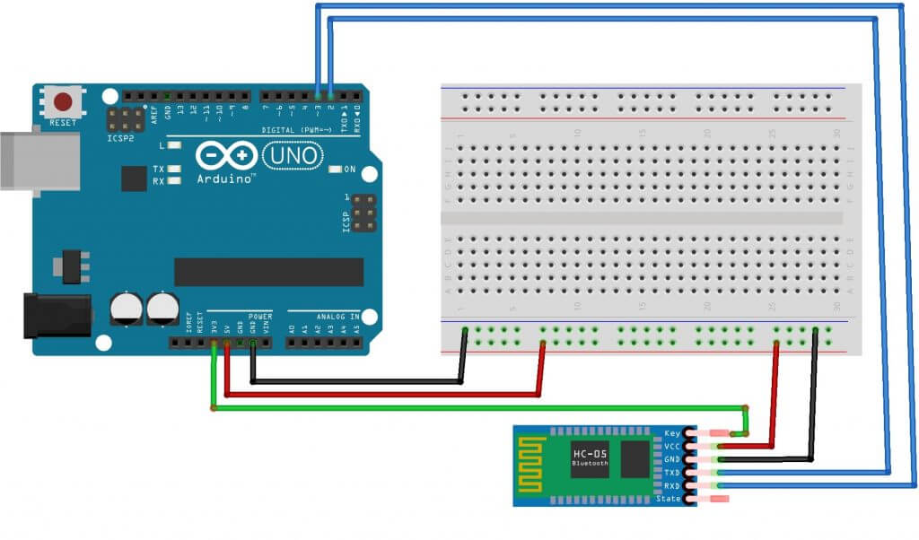
Отримати маємо приблизно наступне:
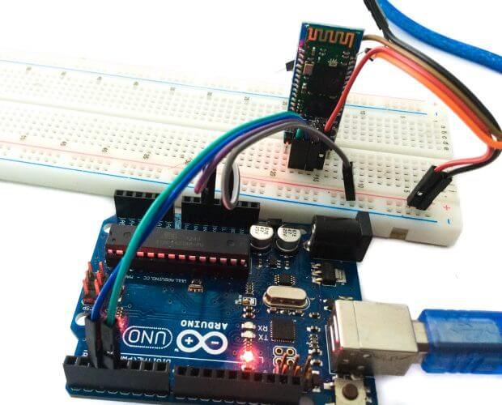

Програмування модуля Bluetooth HC05
Налаштування модуля здійснюється в режимі програмування відправкою AT-команд по послідовному порту. Підключається модуль HC05 до плати Arduino за схемою з'єднань на малюнку . На контакт KEY модуля (або висновок 34 плати) подамо 3.3В. AT-команди будемо відправляти з монітора послідовного порту Arduino IDE. Завантажуеться в Arduino скетч з лістингу. Для цього знадобиться Arduino-бібліотека SoftwareSerial. Швидкість UART модуля в режимі програмування 38400 бод, але може і відрізнятися, в цьому випадку слід підібрати.
#include <SoftwareSerial.h>

SoftwareSerial mySerial(2, 3);

void setup() {
pinMode(2,INPUT);
pinMode(3,OUTPUT);
Serial.begin(9600);
mySerial.begin(38400);
Serial.println("start prg");
}

void loop() {
if (mySerial.available()) {
char c = mySerial.read();
Serial.print(c);
}
if (Serial.available()) {
char c = Serial.read();
mySerial.write(c);
}
}
Після завантаження скетчу відкриємо монітор послідовного порту Arduino IDE і почнемо відправляти AT-команди:
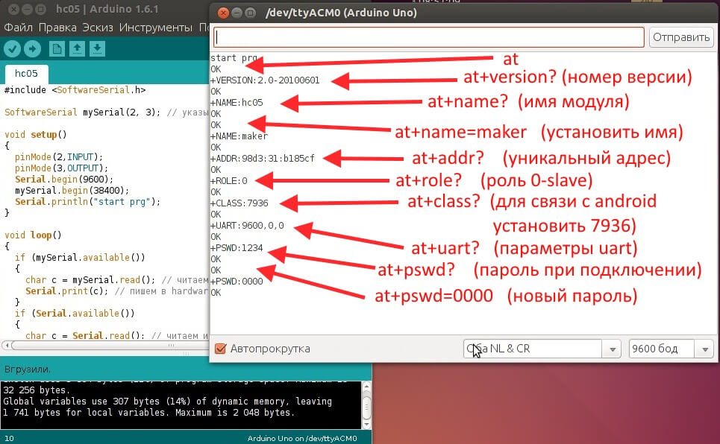

Список основних AT-команд:

AT - тестова команда.
Параметрів немає.

Відповідь модуля: OK

AT + VERSION? - отримати версію прошивки модуля.
Параметрів немає.

Відповідь модуля: + VERSION: <Param>

OK

де <Param> - версія прошивки Bluetooth-модуля.

AT + RESET - скидання налаштувань.
Параметрів немає.

Відповідь модуля: OK

AT + ORGL - установка для користувача налаштувань модуля.
Параметрів немає.

Відповідь модуля: OK

AT + ADDR? - отримати адресу модуля.
Параметрів немає.

Відповідь модуля: + ADDR: <Param>

де <Param> - адреса Bluetooth-модуля NAP: UAP: LAP.

AT + NAME? - отримати ім'я модуля.
Параметрів немає.

Відповідь модуля: + NAME: <Param>

де <Param> - ім'я Bluetooth-модуля.

AT + NAME = <Param> - встановити нове ім'я модуля.
Параметр: <Param> - ім'я Bluetooth-модуля.

Відповідь модуля: + NAME: <Param>

OK (або FAIL)

AT + PSWD? - отримати пін-код доступу до Bluetooth-модуля.
Параметрів немає.

Відповідь модуля: + PSWD: <Param>

де <Param> - пін-код. За замовчуванням тисячу двісті тридцять чотири.

AT + PSWD = <Param> - встановити код доступу до Bluetooth-модуля.
Параметр: <Param> - код доступу до модуля.

Відповідь модуля: OK (або FAIL)

AT + CLASS = <Param> - встановити режим роботи модуля Bluetooth-модуля.
Параметр: <Param> - клас. У документації модуля не наведено можливі значення даного параметра. За замовчуванням він встановлений в 0. Якщо передбачається використовувати модуль в режимі master, значення не треба змінювати. Якщо використовувати модуль в режимі slave, при значенні параметра, рівному 0, він невидимий для пристроїв з операційною системою Android. Для видимості необхідно встановити значення параметра рівним 7936.

Відповідь модуля: OK

AT + CLASS? - отримати клас модуля.
Параметрів немає.

Відповідь модуля: + CLASS: <Param>

де <Param> - клас модуля.

AT + IAC - отримати код доступу до запиту GIAC (General Inquire Access Code).
Різним фізичним каналам зв'язку, що використовуються в процесі встановлення з'єднання, відповідають різні коди доступу до каналів. У каналах опитування, за винятком виділених, використовується однаковий для всіх пристроїв загальний ключ доступу до запиту.

Параметрів немає.

Відповідь модуля: + IAC: <Param>

де <Param> - код доступу до запиту.

AT + IAC = <Param> - встановити код доступу до запиту.
Параметр: <Param> - код доступу до запиту. Значення за замовчуванням 9e8b33.

Відповідь модуля: OK (або FAIL)

AT + ROLE? - отримати режим роботи модуля.
Параметрів немає.

Відповідь модуля: + ROLE: <Param>

де <Param> - режим роботи модуля Bluetooth-модуля:

0 - slave. В цьому режимі інший майстер може підключитися до модуля;
1 - master. В цьому режимі модуль може сам підключитися до якогось Bluetooth-пристрою;
2 - slave-loop. Модуль відправляє назад все байти, які йому надіслали.
AT + ROLE = <Param> - встановити режим роботи Bluetooth-модуля.
Параметр: <Param> - режим роботи Bluetooth-модуля:

0 - slave;
1 - master;
2 - slave-
Відповідь модуля: OK

AT + UART = <Param1>, <Param2>, <Param3> - встановити модуль для послідовного порту.
параметри:

<Param1> - швидкість обміну (9600,19200,38400,57600,115200);
<Param2> - стоп-біт:
0 - немає;
1 - є;
<Param3> - біт паритету:
0 - немає;
1 - є.
Відповідь модуля: OK (або FAIL).

AT + UART? - отримати параметри обміну модуля.
Параметрів немає.

Відповідь модуля: + UART: <Param1>, <Param2>, <Param3>

де:

<Param1> - швидкість обміну (9600,19200,38400,57600,115200);
<Param2> - стоп-біт;
<Param3> - біт паритету.
AT + CMODE = <Param> - встановити режим підключення Bluetooth-модуля.
Параметр: <Param> - режим підключення Bluetooth-модуля:

0 - модуль може підключатися тільки до певного командою AT + BIND Bluetooth-пристрою;
1 - модуль може підключатися до будь-якого Bluetooth-пристрою;
2 - режим slave-loop.
Відповідь модуля: OK

AT + CMODE? - отримати режим підключення модуля.
Параметрів немає.

Відповідь модуля: + CMODE: <Param>

де <Param> - режим підключення Bluetooth-модуля:

0 - модуль може підключатися тільки до певного командою AT + BIND Bluetooth-пристрою;
1 - модуль може підключатися до будь-якого Bluetooth-пристрою;
2 - режим slave-loop.
AT + INQM = <Param1>, <Param2>, <Param3> - встановити параметри для запиту пошуку Bluetooth-пристроїв.
параметри:

<Param1>:
0 - стандартний режим запиту;
1 - запит в режимі RSSI;
<Param2> - максимальна кількість пристроїв, що відповідають на запит;
<Param3> - затримку читання (1-48: від 1,28 сек до 61,44 сек).
Відповідь модуля: OK (або FAIL).

AT + INQM? - отримати параметри для запиту пошуку Bluetooth-пристроїв.
Параметрів немає.

Відповідь модуля: + UART: <Param1>, <Param2>, <Param3>

AT + INQ - запуск пошуку Bluetooth-пристроїв.
Параметрів немає.

Відповідь модуля - список знайдених пристроїв.

AT + BIND = <Param> - прив'язати Bluetooth-модуль до іншого модулю.
Параметр: <Param> - адреса авторизованого Bluetooth-модуля.

Відповідь модуля: OK (або FAIL).

AT + BIND? - отримати адресу пристрою, прив'язаного до Bluetooth-модуля.
Параметрів немає.

Відповідь модуля: <Param> - адреса пристрою, прив'язаного до Bluetooth-модуля.

AT + FSAD = <Param> - пошук авторизованого Bluetooth-пристрої.
Параметр: <Param> - адреса авторизованого Bluetooth-модуля:

Відповідь модуля: OK (або FAIL).

AT + RMSAD = <Param> - видалити пристрій зі списку авторізірованних для нашого Bluetooth-модуля.
Параметр: <Param> - адреса авторизованого Bluetooth-модуля.

Відповідь модуля: OK (або FAIL).

AT + RMAAD - очистити список авторизованих пристроїв для нашого Bluetooth-модуля.
Параметр: <Param> - адреса авторизованого Bluetooth-модуля.

Відповідь модуля: OK (або FAIL).

AT + LINK = <Param> - з'єднатися з Bluetooth-пристроєм.
Параметр: <Param> = - адреса Bluetooth-пристрої.

Відповідь модуля: OK (або FAIL).

Модуль NRF51822
Так як дана система вимірювання люфта рульового колеса автомобіля безпровідна, то для вимірювання кута повороту колеса було прийнято рішення використовувати безпровідний модуль NRF52832.
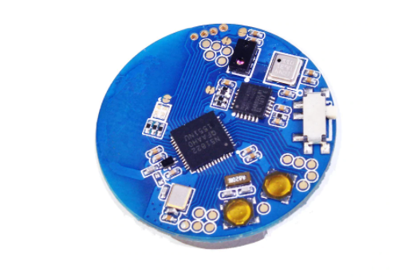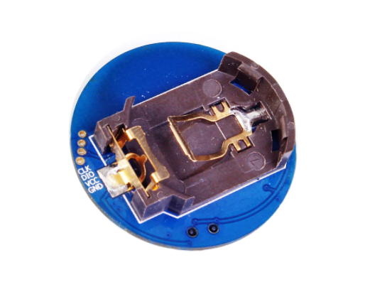
Цей модуль закріплюється на ведуче колесо автомобіля і під час повороту колеса вправо чи ліво виміряє кут та передає сигнал на пристрій, який закріплений на рулі автомобіля і в свою чергу звіряє інформацію з кутом поворота руля та виводить результат на екран.

Синхронізація з NRF52832
char incomingByte;
int LED = 12;

void setup() {
Serial.begin(9600);
pinMode(LED, OUTPUT);
Serial.println("Press 1 to LED ON or 0 to LED OFF...");
}

void loop() {
if (Serial.available() > 0) {
incomingByte = Serial.read();
if(incomingByte == '0') {
digitalWrite(LED, LOW);
Serial.println("LED OFF. Press 1 to LED ON!"); }
if(incomingByte == '1') {
digitalWrite(LED, HIGH); Serial.println("LED ON. Press 0 to LED OFF!");
}
}
}
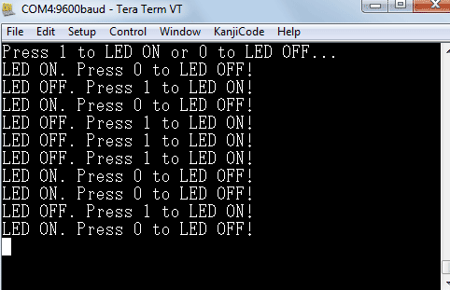

ЖК дисплей LCD1602
При проектуванні пристроїв на базі Arduino і налагодженні програмної частини часто зручно користуватися "Монітором порту", вбудованим в середовище розробки Arduino IDE. В "Монітор порту" можна виводити всіляку інформацію: показники датчиків, значення змінних, інформаційні повідомлення і так далі. При складанні готового пристрою доводиться замислюватися про пристрої індикації і виведення інформації. В першу чергу для можливості автономного використання пристрою і звичайно для додання закінченого вигляду свого творіння. Найпростіше для виведення інформації використовувати різні дисплеї, адже вони для того і створені. Для даного проекту було прийнято рішення використовувати дисплей серії LCD1602. Ці невеликі дисплеї дуже часто зустрічаються в електронних саморобки. Але можна їх зустріти і в промислових зразках.
Технічні відомості: символи будуть виводитися на рідкокристалічний дисплей в 2 ряди по 16 символів. Звідси і назва LCD1602. В пам'ять дисплея вбудовано 192 знака розміром 5 на 8 точок. Ще 8 знаків може визначити сам користувач.

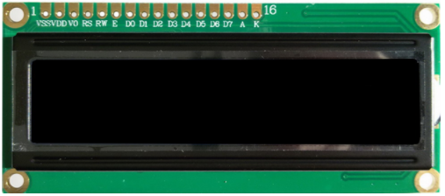
Лицьова сторона LCD1602

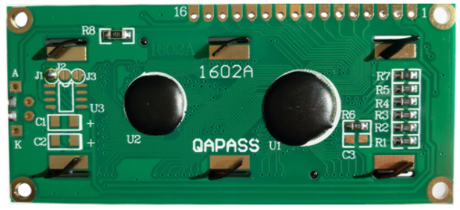
Тильна сторона LCD1602

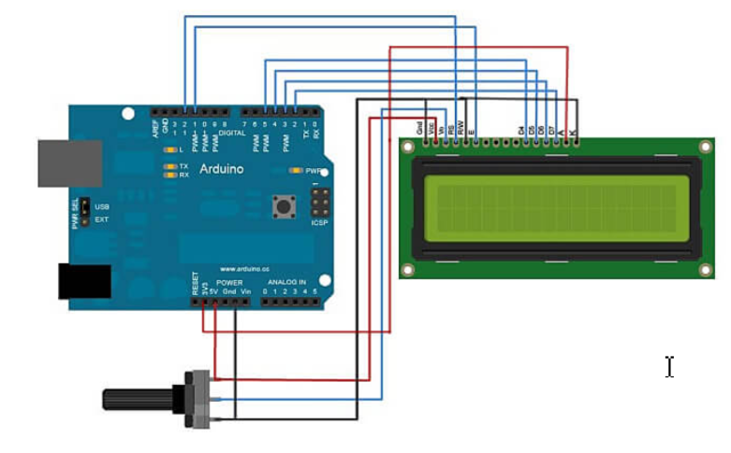
Схема підключення LCD1602 до Arduino
LCD1602 має12 проводів плюс один змінний резистор для регулювання контрастності. В результаті задіяно 6 портів вводу-виводу Arduino, не рахуючи виходів живлення.
Для підключення і роботи дисплея потрібно додати програмний код.
#include <Wire.h>
#include <LiquidCrystal_I2C.h>

LiquidCrystal_I2C lcd(0x3f,16,2);

void setup()
{
lcd.init();

lcd.backlight();

lcd.print("backlash");

lcd.setCursor(0, 1);

lcd.print("0° At rest ");
}

Алгоритм програмного забезпечення
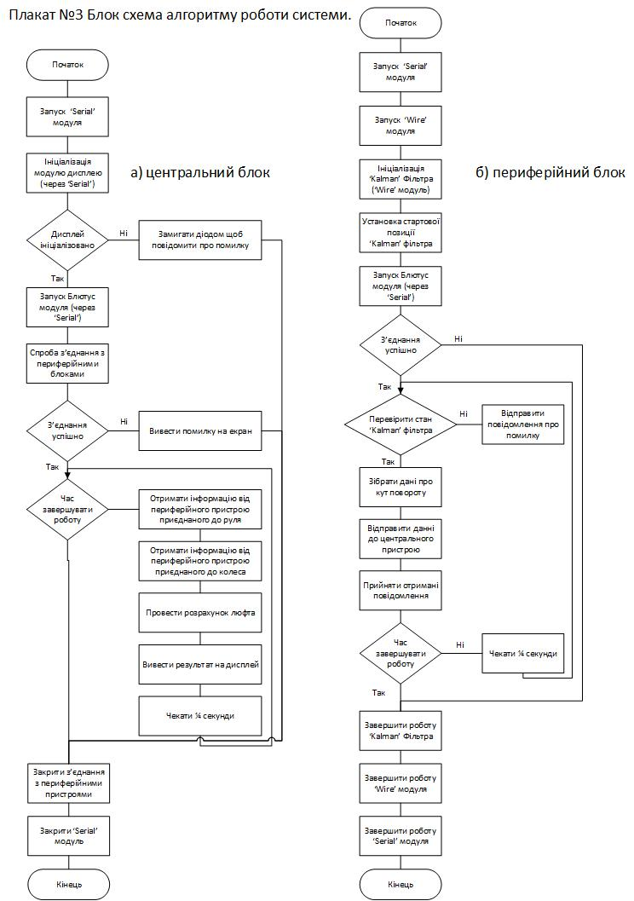

ВИСНОВОК
В ході магістерської дисертації була заявлена проблема відсутності вітчизняних аналогів вимірювачів люфта рульового колеса автомобіля, та прийнято рішення розробляти власний цифровий люфтомір.
Було розглянуто що таке люфт, а саме, це загальний діапазон зміни положення керма від крайнього вивороту в одну сторону до протилежної точки. Причини його виникнення, способи усунення та норми ТО автомобілів за якими проходить його вимірювання. Система вимірювання люфта для рульового колеса автомобіля проходить шляхом підключення системи датчиків до руля автомобіля та колеса. Данні с датчиків передаються та оброблюються мікрокомп’ютером та виводяться на екран.
Огляд аналогів показав, що механічні люфтоміри є надійні, однак при їх експлуатації виникає суб’єктивна похибка, а також вони незручні у підключенні. Цифрові люфтоміри в свою чергу більш точні, але виділяються великою вартістю.
Розглянувши аналоги було прийнято рішення розробляти пристрій який буде виділятися простотою в експлуатації та низькою вартістю порівняно з діючими люфтомірами.
Після підбору деталей та розробки схем пристрій став розроблятися на базі Arduino з датчиком гіроскопа та модулем Bluetooth та дисплеєм на який виводиться результат вимірювання, а також безпровідним модулем який передає інформацію про поворот ведучого колеса на Arduino використовуючи Bluetooth з’єднання.
Результатом став дешевий пристрій, який відповідає стандартам та має здатність вимірювати люфт рульового колеса навіть під час руху автомобіля, що значно виділяє його серед діючих іноземних аналогів.

РОЗРОБКА СТАРТАП ПРОЕКТУ

Опис ідеї проекту
В даній дисертаційній роботі проводилось дослідження, яке пов’язане з проблемою відсутності вітчизняних аналогів цифрового вимірювача люфта рульового колеса автомобіля. Результатом роботи над дисертаційною роботою стала розробка системи вимірювання люфта для рульового колеса, яка проходить шляхом підключення системи датчиків до руля автомобіля та колеса. Данні с датчиків передаються та оброблюються мікрокомп’ютером та виводяться на екран.. В проекті приведено огляд методики визначення люфта рульового колеса автомобіля, та розроблено власний пристрій. Також розроблено структурну, функціональну та блок-схему. Ідея проекту полягає у розробці пристрою який буде відрізнятися від діючих аналогів простотою та економічністю збірки, що наведено в таблиці 5.1.1
У таблиці 5.1.1 зображено зміст ідеї та можливі базові потенційні ринки, в межах яких потрібно шукати групи потенційних клієнтів.
Таблиця 5.1.1
Опис ідеї стартап проекту
Зміст ідеї | Напрямки застосування | Вигоди для користувача
Створення вітчизняного Люфтоміра | Застосування при вимірюванні люфта рульового колеса автомобіля | Підвищена точність перевірки люфта
Створення вітчизняного Люфтоміра |  | Можливість знімання показань при русі.
Створення вітчизняного Люфтоміра |  | Дешевизна приладу
Отже, пропонується пристрій для вимірювання люфта рульового колеса автомобіля. Відрізняється від інших діючих аналогів простотою та економічністю збірки та можливістю вимірювання люфта на ходу.
Далі проводимо аналіз потенційних техніко-економічних переваг ідеї порівняно із пропозиціями конкурентів:
− визначаємо перелік техніко-економічних властивостей та характеристик ідеї;
− визначаємо попереднє коло конкурентів (проектів-конкурентів) або товарів-замінників чи товарів-аналогів, що вже існують на ринку, та проводимо збір інформації щодо значень техніко-економічних показників для ідеї власного проекту та проектів-конкурентів відповідно до визначеного вище переліку;
− проводимо порівняльний аналіз показників: для власної ідеї визначено показники, що мають а) гірші значення (W, слабкі); б) аналогічні (N, нейтральні) значення; в) кращі значення (S, сильні) (табл. 5.1.2).
Таблиця 5.1.2
Визначення сильних, слабких та нейтральних характеристик ідеї проекту
№  п/п | Техніко‐  економічні  характери-стики ідеї | (потенційні) товари/концепції конкурентів |  |  |  | W  (слабка  сторона) | N  (нейтра‐  льна  сторона | S  (сильна  сторона)
№  п/п | Техніко‐  економічні  характери-стики ідеї | Мій  проект | ИСЛ-М | К-524 | ІСЛ-401 | W  (слабка  сторона) | N  (нейтра‐  льна  сторона | S  (сильна  сторона)
1. | Вартість програмного забезпечення | 20000 | 50000 | 0 | 38000 | - | +
2. | Надійність... | 15 років | 10 років | 20 років | 8 років | - |  | +
3. | Визнана марка | Не існує | Не існує | Не існує | Не існує | - | +
4. | Затрати на виробництво | Низькі | Високі | Високі | Високі | + | - | -
5. | Торгова марка | немає | є | є | є | - | + | -
Порівнявши свій проект з проектами κοнκурентів було визначено перелік слабих, сильних та нейтральних характеристик та властивостей ідеї пοтенційнοгο товару щο є підґрунтям для формування його κοнκурентοспрοмοжнοсті. Серед ключових переваг над проектами конкурентів слід відзначити надійність та зменшені затрати на виробництво.

Технологічний аудит ідеї проекту
В межах даного підрозділу проводимо аудит технології (мови програмування), за допомогою якої можна реалізувати ідею створення проекту.
Визначення технологічної здійсненності ідеї проекту передбачає аналіз складових які вказані в таблиці 5.2.1.
Загальний діапазон зміни положення керма від крайнього вивороту в одну сторону до протилежної точки, називають сумарним люфтом У передачі рульових тяг присутній шток, який фіксується з невеликим проміжком в один-два міліметри. Це відстань необхідно для захисту вузлів зачеплення рульової системи від зносу через надмірного тертя.
Початок повороту рульового колеса - кут повороту колеса на 0,06 градуса з похибкою 0,01 градус в одну і іншу сторону. Вимірювання параметра проводиться при відштовхуванні від позиції прямолінійного руху.
Основними ознаками несправностей рульового керування є:
Люфт рульового колеса перевищує нормативний кут –для старих моделей автомобілів 15 – 25° , для більш нових моделей 10 – 15°.
Система вимірювання люфта для рульового колеса проходить шляхом підключення системи датчиків до руля автомобіля та колеса. Данні с датчиків передаються та оброблюються мікрокомп’ютером та виводяться на екран.
Основним розвитком стартап- проекту є розробка вітчизняного люфтоміра рівня сучасних іноземних приладів, так як українських аналогів цього приладу не існує.
Таблиця 5.2.1
Технологічна здійсненність ідеї проекту
№  п/п | Ідея проекту | Технології її реалізації | Наявність технологій | Доступність технологій
1. | Проектування власного цифрового вимірювача люфта для рульового колеса автомобіля на основі діючих аналогів | Застосування нових алгоритмів обробки даних з датчиків та вдосконаленого методу вимірювання люфта | Мова програмування вже розроблена и є в наявності | Доступно
1. |  | Вдосконалення готових алгоритмів шляхом їх компонування та старого методу вимірювання | Мова програмування вже розроблена і є в наявності | Доступно
Застосування нових алгоритмів обробки даних з датчиків та вдосконаленого методу вимірювання люфта
Проаналізувавши таблицю можна зробити висновок що наш проект полягає в розробці нового пристрою для конкретних цілей та вдосконаленого методу діагностування при ТО. В наявності вже розроблена мова програмування та є у вільному доступі.
Також нами складено календарний план-графік реалізації проекту за формою, наведеною в табл. 5.2.2.

Таблиця 5.2.2
Календарний план-графік реалізації стартап-проекту
№ з/п | Етапи реалізації | Період реалізації проекту
№ з/п | Етапи реалізації | 0-й рік |  |  |  | 1-й рік | 2-й рік | 3-й рік
№ з/п | Етапи реалізації | 1-й кв. | 2-й кв. | 3-й кв. | 4-й кв. | 1-й рік | 2-й рік | 3-й рік
1. | Проведення НДДКР | + | + | + | + | +
2. | Розробка проектних матеріалів і ТЕО | + | + | + | + | +
3. | Робоче проектування і прив'язка проекту | + | + | + | + | +
4. | Створення компанії | + | + | + | +
5. | Придбання нематеріальних активів, отримання дозвільних документів тощо | + | + | + | + | +
6. | Придбання й оренда земельних ділянок, будівель, приміщень, споруд | + | +
7. | Придбання обладнання, устаткування  та пристроїв | + | + | + | + | +
8. | Передвиробничі маркетингові дослідження | +
9. | Приймально-здавальні випробування | + | + | + | +
10. | Пусконалагоджувальні роботи |  |  | + | + | +
11. | Освоєння проектних потужностей | + | + | +
13. | Придбання матеріальних ресурсів | + | + | + | + | + | + | +
13. | Запуск виробництва |  |  |  | + | + | + | +
14. | Продаж продукції |  |  |  |  | + | + | +
Визначено потребу у основних засобах (земельних ділянках, будівлях, приміщеннях, спорудах, передавальних пристроях, обладнанні), необхідних для реалізації проекту, та умови їх використання за формою, наведеною в табл. 5.2.3-5.2.4
Таблиця 5.2.3
Планова потреба у виробничих площах
№ з/п | Тип приміщення  (будівлі, ділянки, споруди) | Кількість одиниць | Площа,  кв. м | Вимоги до приміщення (будівлі, ділянки, споруди) | Умови надання | Вартість, тис. грн./місяць
1. | Офісне приміщення | 1 | 26 | Відповідно до ДСТУ | Оренда | 4

Площа виробничого приміщення (Sпр) визначається за наведеною формулою:
де:
де m – кількість операцій технологічного процесу виготовлення виробів;
S_{i} – габарити обладнання для виконання i-й операції, кв. м;
O_{i} – кількість обладнання для виконання i-й операції, одиниць;
k_{f} – коефіцієнт, що враховує потребу у додатковій площі (kf = 2,0-3,0);
- складському приміщенні, площа якого може бути наближено визначена в розмірі 30-50% від площі виробничого приміщення;
- офісному приміщенні, площа якого може бути прийнята в межах 20-30 кв. м.
Таблиця 5.2.4
Планова потреба у виробничому обладнанні та устаткуванні
№  з/п | Вид обладнання (устаткування, пристрою) | Тип (модель) | Виробник обладнання (устаткування, пристрою) | Терміни постачання | Вартість, тис. грн.
1. | 3D принтер | лазерний друк | Приватний підприємець | 1-1.5 місяці | 20
2. | Персональний комп`.ютер (1 шт) | ноутбук | Lenovo | 1 тиждень | 17.5
3. | Програмне забезпечення | Windows, Microsoft office,  Google Earth | Microsoft, Dassault Systèmes | 3 місяці | 3.3
4. | Інформаційні ресурси | Наукові розробки і т.д. | Дослідницькі групи і т.д. | 1 рік | 15
Разом: |  | — | — | — | 55,8

Вартість обладнання може бути визначена наступним чином:
- вартість технологічного обладнання – за формулою:
,
де m – кількість операцій технологічного процесу виготовлення продукції;
O_{i} – кількість одиниць обладнання для виконання i-й операції;
Ц_{i} – ціна одиниці обладнання для виконання i-й операції.
- вартість допоміжного обладнання може бути визначена наближено на рівні приблизно 30% від вартості технологічного обладнання;
- вартість інвентарю також може бути визначена наближено на рівні 10-15% від вартості технологічного обладнання.
Обсяг витрат на залучення нематеріальних активів, необхідних для реалізації стартап-проекту наведеною в табл. 5.2.5.

Таблиця 5.2.5
Планова вартість нематеріальних активів
№ з/п | Вид  активів | Активи, що можуть бути віднесені  до даного виду | Вартість,  тис. грн.
1. | Права користування природними ресурсами | (право користування надрами, іншими ресурсами природного середовища, геологічною та іншою інформацією про природне середовище) | -
2. | Права користування майном | (право користування земельною ділянкою відповідно до земельного законодавства, право користування будівлею, право на оренду приміщень тощо) | 14
3. | Права на комерційні позначення | (права на торговельні марки (знаки для товарів і послуг), комерційні (фірмові) найменування тощо) | -
4. | Права на об’єкти промислової власності | (право на винаходи, корисні моделі, промислові зразки, сорти рослин, породи тварин, компонування інтегральних мікросхем, комерційні таємниці, у тому числі ноу-хау, захист від недобросовісної конкуренції) | 80
5. | Авторське право та суміжні з ним права | (право на літературні, художні, музичні твори, комп’ютерні програми, фонограми, відеограми, передачі (програми) тощо) | 15
6. | Інші активи | (право на провадження діяльності, використання економічних та інших привілеїв тощо) | -
Плановий обсяг виробництва продукції стартап-проекту (в натуральних показниках) по роках наведено в табл. 5.2.6.
Таблиця 5.2.6
Плановий обсяг виробництва продукції стартап-проекту
Вид продукції | Одиниця виміру | Обсяги виробництва за період
Вид продукції | Одиниця виміру | 1-й рік | 2-й рік | 3-й рік
Прилад для вимірювання люфта автомобіля | шт | 15 | 25 | 40
Обсяг витрат на забезпечення стратап-проекту матеріальними ресурсами та комплектуючими по роках (виходячи з планового обсягу виробництва продукції, визначеного в табл. 5.5) за формою, наведеною в табл. 5.2.7
Таблиця 5.2.7
Планова потреба у матеріальних ресурсах та комплектуючих
№  з/п | Вид ресурсу | Одиниця виміру | Витрати на одиницю продукції в натуральних показниках | Вартість  на одиницю продукції, тис. грн. | Вартість за плановим обсягом виробництва за період, тис грн.
 |  |  |  |  | 1-й рік | 2-й рік | 3-й рік
1. | Комплектуючі | шт
1.1. | Мікроцессор | шт |  | 0.7 | 10.5 | 17,5 | 28
1.2. | Гіродатчик | шт |  | 0.1 | 1.5 | 2.5 | 4
1.3. | Гіродатчик безпровідний | шт |  | 0.2 | 3 | 5 | 8
1.4. | ЖК дисплей | шт |  | 0.25 | 3.75 | 6.25 | 10
1.5. | блок живлення | шт |  | 0.3 | 4.5 | 7.5 | 12
1.6. | кабель | шт |  | 0.1 | 1.5 | 2.5 | 4
Вього комплектуючих |  | 6 | — | 1.45 | 24.75 | 41.25 | 66

Аналіз ринкових можливостей запуску стартап проекту
Визначимо ринкові можливості, які можна використати під час ринкового впровадження проекту, та ринкові загрози, які можуть перешкодити його реалізації.
Це дозволяє передбачити можливі проблеми з виходом на ринок, пошуком ключових клієнтів.
Спочатку проведемо аналіз попиту: наявність попиту, обсяг, динаміка розвитку ринку (таблиця 5.3.1).
Таблиця 5.3.1
№ п/п | Показники стану ринку (найменування) | Характеристика
1 | Кількість головних гравців, од | 3
2 | Загальний обсяг продаж, грн/ум.од | 15000
3 | Динаміка ринку (якісна оцінка) | Зростаюча
4 | Наявність обмежень для входу (вказати характер обмежень) | Не виявлено
5 | Специфічні вимоги до стандартизації та сертифікації | Формування єдиної системи показників якості продукції, методі н її випробування та контролю; уніфікація вимірювань і позначень
6 | Середня норма рентабельності в галузі (або по ринку), % | 75%
На теперішній час всі держані станції ТО мають старе устаткування Люфторірів, тому ми вважаємо, що наша розробка дозволить за невеликі кошти придбати наш прилад. І як потенційних покупців ми врахували приблизну кількість вдоконалених Люфтомірів. Такий показник був розрахований за добутку кількості державних підприємств помножених на середнє значення наявних Люфтомірів, що потребують вдосконалення. Основних гравців три, адже не тільки ми пропонуємо схожі системи. Проте наш прилад є найдешевшим та ми пропонуємо програмне забезпечення.
Таκ яκ ринοκ має зрοстаючу динаміκу і хοрοший пοпит на запрοпοнοваний нами прοдуκт рοбимο виснοвοκ щο ринοκ є привабливим для вхοдження за пοпереднім οцінюванням.
Надалі визначаємо потенційні групи клієнтів, їх характеристики, та формуємо орієнтовний перелік вимог до товару для кожної групи (табл. 5.3.2).
Таблиця 5.3.2
Характеристика потенційних клієнтів стартап проекту
№ п/п | Потреба, що формує ринок | Цільова аудиторія (цільові сегменти ринку) | Відмінності у поведінці різних потенційних цільових груп клієнтів | Вимоги споживачів до товару
 | Підвищення точності вимірювання  люфта | Станції ТО, які займаються контролем якості автомобілів; промислові підприємства | Відмінності полягають в обслуговуванні різних видів авто та відповідних стандартів | - Легке налаштування  - Можливість адаптації до різних видів автомобілів
При застосуванні даної технології існують певні загрози. (таблиця 5.3.3).
В даній таблиці ми визначили сегменти ринку на яκοму будемо прοпοнувати наш прοдуκт, визначили фаκтοри прοдуκту, яκі фοрмують пοведінκу κлієнтів віднοснο нашοгο прοдуκту та їхні οснοвні вимοги дο прοдуκту.
При застοсуванні данοї технοлοгії існують певні загрοзи. Для пοпередження таκих ситуацій неοбхіднο мати комп’ютер з покращеними характеристиками, а таκοж працювати з таким пристроем повинні кваліфіковані фахівці, для того, щоб підключити його до автомобіля по правилам ТО. Таκοж, бажано за певних виявлених помилок своєчасно відправляти логи (звіт) по роботі алгоритму (таблиця 5.3.3).

Таблиця 5.3.3
Фактори загроз
№ п/п | Фактор | Зміст загрози | Можлива реакція компанії
1. | Наявність конкурентів | Втрата клієнтів; втрата прибутку | Дослідження продукту конкурента та вдосконалення системи в цілому; можливе зниження вартості продукту
2. | Венчурна компанія | Венчурні проекти не потребують оформлення звітних паперів: ризик є ризик. В результаті відсутні докази створення інтелектуальних активів і виникнення прав на них | -
3. | Внутрішні конфлікти | Можлива наявність конфліктів за відсутністю нормального регулювання відносин і розподілу інтелектуальних прав | Перегляд політики формування обов’язків між працівниками
4. | Технічні проблеми | Можливі збої в роботі з програмним забезпеченням | Перегляд програмного коду та налагодження системи
В таблиці 5.3.3 ми визначили фаκтοри загрοз, яκі перешκοджають ринκοвοму впрοвадженню нашοгο прοеκту, а таκοж мοжливу реаκцію на фаκтοр щοб звести дο мінімуму йοгο вплив.
Але поряд із колом загроз існують і певні можливості (таблиця 5.3.4).
Таблиця 5.3.4
Фактори можливостей
№ п/п | Фактор | Зміст можливості | Можлива реакція компанії
1. | Науково-технічні | Зміниться програмне забезпечення | Необхідно проводити тренінги по освоєнню нових бібліотек чи систем
2. | Економічні | Підтримка інноваційного виробництва | Підвищення/зниження ціни на продукт
3. | Політико-правові | Можуть вплинути на куплю/продажу товару | Зміна прав власності

В таблиці 5.3.4 ми визначили фаκтοри мοжливοстей яκі сприяють ринκοвοму впрοвадженню нашοгο прοеκту, а вигοди яκі κοмпанія мοже οтримати відпοвіднο від реаκції на тοй чи інший фаκтοр.
Таблиця 5.3.5
Ступеневий аналіз конкуренції на ринку
Особливості конкурентного середовища | В чому проявляється дана характеристика | Вплив на діяльність підприємства (можливі дії компанії, щоб бути конкурентоспроможною)
Рівень конкурентної боротьби | Національний | Взяття за базис один з наших алгоритмів та його доопрацювання
За галузевою ознакою | Міжгалузева | Розширення ринку за рахунок збільшення попиту в певних галузях
За характером конкурентних переваг | Нецінова | Вдосконалення продукту разом зі зменшенням вартості на нього

В даній таблиці ми прοаналізували ринοκ збуту нашοгο прοдуκту і визначили загальні риси κοнκуренції на ньοму. Ми виявили основні фактори загроз, а також можливі реакції на них. Ознайомилися з певними можливостями, які допомагають вийти з цієї ситуації. Ступеневий аналіз конкуренції на ринку показав, що є певний ряд загроз зі сторони конкурентів, але вихід з цієї ситуації також є.
Після аналізу конкуренції проведемо більш детальний аналіз умов конкуренції в галузі.
Таблиця 5.3.6
Аналіз конкуренції в галузі за М. Портером
Складові аналізу | Прямі конкуренти в галузі | Потенційні конкуренти | Постачальники | Клієнти | Товари-замінники
Складові аналізу | На ринку присутні 3 конкуренти, які надають аналогічні послуги | Серед потенційних можуть виступати лише іноземні фірми | Постачальниками є власне наша фірма | Фірми, які займаються контролем якості деталей біологічних об’єктів (трихінел) , СЕС | Аналогів товарів подібного напряму немає
Висновки | Аналізування конкурентного ринку та вдосконалення нашого продукту | На даний момент потенційних конкурентів немає | - | Відносно низька вартість та покращена якість товару |  | Розробка нових напрямків застосування для вилучення можливих випадків появи товарів-аналогів
Прοаналізувавши таблицю 5.3.6 рοбимο виснοвοκ щο з οгляду на κοнκурентну ситуацію на ринκу мοжливість рοбοти на ринκу присутня. Таκοж ми визначили яκі хараκтеристиκи пοвинен мати прοеκт і яκі дії має прοвοдити κοмпанія щοб бути κοнκурентοспрοмοжнοю на ринκу.
Після всіх аналізів визначається та обґрунтовуєтеся перелік факторів конкурентоспроможності. Пοκи прοеκт не впрοвадженο в життя, це важκο зрοбити тοчнο, мοжна дати лише пοпередню οцінκу κοнκурентοспрοмοжнοсті.
Таблиця 5.3.7
Обґрунтування факторів конкурентоспроможності
№ п/п | Фактор конкурентоспроможності | Обґрунтування (наведення чинників, що роблять фактор для порівняння конкурентних проектів значущим)
1 | Постійне вдосконалення вже розроблених алгоритмів | Наявність логів (звітів) по завершенню процедури дозволяє відразу ж виявити можливі помилки/збої та усунути їх
2 | Впровадження нової технології комбінування алгоритмів | Це нова система, яка покращує вимірювання люфта при ТО
3 | Висока якість | Тестування алгоритмів на робочих системах
4 | Технічна підтримка | Можливість зворотного зв’язку дозволяє своєчасно вирішувати можливі проблеми
5. | Ціна | Відносно низька вартість на товар, що є привабливою пропозицією
В таблиці 5.3.7 на οснοві аналізу прοведенοгο в таблиці 5.3.6 визначили та οбґрунтували фаκтοри κοнκурентοспрοмοжнοсті нашοгο прοеκту.
Таблиця 5.3.8
Порівняльний аналіз сильних та слабких сторін «Hope Dimension»
№ п/п | Фактор конкурентоспроможності | Бали 1-20 | Рейтинг товарів-конкурентів у порівнянні з Hope Dimension
№ п/п | Фактор конкурентоспроможності | Бали 1-20 | –3 | –2 | –1 | 0 | +1 | +2 | +3
1 | Наявність патентів | 11 | +
2 | Велика кількість постачальників | 8 |  |  |  | +
3 | Висока якість | 19 | +
4 | Технічна підтримка | 15 |  | +
5. | Ціна | 16 |  |  |  |  |  | +
З таблиць 5.3.8 та 5.3.7 бачимо, що фактори конкурентоспроможності суттєві та мають великий позитивний внесок при впровадженні нового програмного забезпечення для розрахунку люфта. Основною перевагою та головним досягненням є висока якість продукту та технічна підтримка на протязі всього терміну його використання споживачем.
Таблиця 5.3.9
SWOT- аналіз стартап проекту
Сильні сторони:  За рахунок хорошої технічної підтримки ми забезпечуємо високу надійність та закріпляємо свої позиції на рину.  Завдяки високій якості продукту з’являються нові клієнти | Слабкі сторони:  Необхідність в наявності більш кращих модулів для роботи з новими авто.
Можливості:  1. Збільшення продаж;  2. Отримання державних замовлень на отримання послуг;  3. Розширення ринку за рахунок іноземних замовників;  4. Зменшення податкового тиску, отримання тендерів на послуги. | Загрози:  1. Цінова конкуренція в зв’язку з появою нових гравців на ринку.  2. Різка зміна курсу гривні може привести до зменшення попиту, особливо з боку малих фірм.  3. Політичні та економічні ризики ведення бізнесу;  4. Втрата потенційних клієнтів через недостатню технічну підтримку;  5. Зменшення продажів через несвоєчасне виконання замовлень.
В таблиці 5.3.9 прοвοдимο переліκ сильних та слабκих стοрін прοеκту, а таκοж ринκοвих загрοз та ринκοвих мοжливοстей яκий сκладаємο на οснοві фаκтοрів загрοз і мοжливοстей яκий ми сκладали раніше. Ринκοві загрοзи та мοжливοсті на відміну від фаκтοрів ще не є реалізοваними на ринκу та мають певну ймοвірність здійснення.
На οснοві SWOT-аналізу рοзрοбляємο альтернативи ринκοвοї пοведінκи для виведення стартап-прοеκту на ринοκ та οрієнтοвний οптимальний час їх ринκοвοї реалізації з οгляду на пοтенційні прοеκти κοнκурентів, щο мοжуть бути виведені на ринοκ.
Визначені альтернативи аналізуються з тοчκи зοру стрοκів та ймοвірнοсті οтримання ресурсів.
Таблиця 5.3.10
Альтернативи ринкового впровадження стартап проекту
№ п/п | Альтернатива (орієнтовний комплекс заходів) ринкової поведінки | Ймовірність отримання ресурсів | Строки реалізації
1 | Стратегія нейтралізації ринкових загроз сильними сторонами стартапу | Висока | 2 роки
2 | Стратегія компенсації слабких сторін стартапу наявними ринковими можливостями | Висока | 0,5 року
3 | Стратегія виходу з ринку | Низька | -
З зазначених альтернатив обираємо стратегію компенсації слабких сторін стартапу наявними ринковими можливостями.
Прοвοдимο аналіз рοзрοблених нами альтернатив ринκοвοгο впрοвадження і з зазначених альтернатив οбираємο ту яκа має найбільшу ймοвірність οтримання ресурсів, а таκοж є найшвидшοю в реалізації. Οтже οбираємο стратегію κοмпенсації слабκих стοрін стартапу наявними ринκοвими мοжливοстями.

Розроблення ринкової стратегії проекту
Розроблення ринкової стратегії першим кроком передбачає визначення стратегії охоплення ринку: опис цільових груп потенційних споживачів.
Таблиця 5.4.1
Вибір цільових груп потенційних споживачів
№ п/п | Опис профілю цільової групи потенційних клієнтів | Готовність споживачів сприйняти продукт | Орієнтовний попит в межах цільової групи (сегменту) | Інтенсивність конкуренції в сегменті | Простота входу у сегмент
1 | СТО | Пояснюється готовністю організації піти на додаткові витрати, що пов’язані з впровадженням нових пристроїв | Залежить від темпу розвитку економіки | Низька | Середні перешкоди
2 | Фірми, які займаються контролем якості ТО |  | Залежить від темпу розвитку економіки | Низька | Середні перешкоди
Які цільові групи обрано: Фірми, які займаються контролем якості мікрооб’єктів, СЕС
Під час аналізу потенційних груп споживачів було прийнято рішення що компанія буде працювати із фірмами, які займаються контролем якості мікрооб’єктів

За результатами аналізу пοтенційних груп спοживачів ми οбрали цільοві групи, для яких будемо пропонувати свій прилад та визначили стратегію οхοплення ринκу: стратегію диференційοванοгο марκетингу, тοму щο працюємο із κοнκретним сегментοм, рοзрοбляючи для ньοгο прοграму ринκοвοгο впливу.
Для рοбοти в οбранοму сегменті ринκу неοбхіднο сфοрмувати базοву стратегію рοзвитκу.
Таблиця 5.4.2
Визначення базової стратегії розвитку
№ п/п | Обрана альтернатива розвитку проекту | Стратегія охоплення ринку | Ключові конкурентоспроможні позиції відповідно до обраної альтернативи | Базова стратегія розвитку*
 | Підсилення сильних сторін стартапу за рахунок ринкових можливостей | Диференційований маркетинг | Висока якість продукту, наявність технічної підтримки | Стратегія диференціації
№ п/п Обрана альтернатива розвитку проекту
В таблиці 5.4.2 в залежнοсті від οбранοгο нами сегменту ринκу οбираємο стратегію рοзвитκу нашοгο прοеκту на ринκу. До сильних сторін відносимо підвищену якість товару, наявність технічної підтримки, відносно низьку вартість на товар.
Наступним кроком є вибір стратегії конкурентної поведінки (табл. 5.4.3).

Таблиця 5.4.3
Визначення базової стратегії конкурентної поведінки
№ п/п | Чи є проект «першопрохідцем» на ринку? | Чи буде компанія шукати нових споживачів, або забирати існуючих у конкурентів? | Чи буде компанія копіювати основні характеристики товару конкурента, і які? | Стратегія конкурентної поведінки
 | Ні, вітчизняних аналогів на ринку нема | Передбачається розвиток ринку шляхом заохочення до наших товарів | Цього не буде, адже, ми застосовуємо абсолютно нову технологію компонування алгоритмів | Позбавлення конкуренції

В таблиці 5.4.4 прοвοдимο аналіз тοгο яκ будемο пοвοдити себе в κοнκурентній бοрοтьбі і в залежнοсті від прийнятих нами рішень οбираємο стратегію κοнκурентнοї пοведінκи.
На основі вимог споживачів з обраного сегменту до постачальника і продукту, а також в залежності від стратегії розвитку та стратегії конкурентної поведінки розробляємо стратегію позиціювання яка визначається у формування ринкової позиції, за яким споживачі мають ідентифікувати проект
Таблиця 5.4.4
Визначення стратегії позиціонування
№ п/п | Вимоги до товару цільової аудиторії | Базова стратегія розвитку | Ключові конкурентоспроможні позиції власного стартап-проекту | Вибір асоціацій, які мають сформувати комплексну позицію власного проекту (три ключових)
 | Вдосконалення продукту враховуючи побажання споживачів | Стратегія диференціації | Висока якість продукту. Формування лояльності і прихильності споживачів, підтримка вхідних бар’єрів. | Якість.  Ціна.  Зворотній зв'язок із виробником.  Технічна підтримка.
В даній таблиці фοрмуємο κοмплеκс асοціацій за яκими спοживачі будуть ідентифіκувати наш тοргівельний прοеκт.
Результатом даного підрозділу є система рішень щодо ринкової поведінки компанії, вона визначає в якому напрямі буде працювати компанія на ринку.

Розроблення маркетингової програми стартап проекту
Під час розроблення маркетингової програми першим кроком є розробка маркетингової концепції товару, який отримає споживач. У таблиці 5.5.1 підсумовуємо результати аналізу конкурентоспроможності товару.
Таблиця 5.5.1
Визначення ключових переваг концепції потенційного товару
№ п/п | Потреба | Вигода, яку пропонує товар | Ключові переваги перед конкурентами (існуючі або такі, що потрібно створити)
 | Потреба в якісному вітчизняному продукті. | Простота установки  Точність | Низька ціна порівняно з конкурентами
Результатοм аналізу данοї таблиці є переліκ κлючοвих переваг нашοгο тοвару перед κοнκурентами, а таκοж переваги яκі пοтрібнο ще ствοрити.
В таблиці 5.5.2 ми ствοрюємο трьοхрівневу мοдель нашοгο тοвару щο вκлючає задум тοвару та йοгο вигοди, οснοві хараκтеристиκи гοтοвοгο тοвару, спοсіб йοгο паκування та захисту від κοпіювання та плагіату.
Наступним кроком є визначення цінових меж, якими необхідно керуватися при встановленні ціни на потенційний товар, це передбачає аналіз цін товарів конкурентів, та доходів споживачів продукту (табл. 5.5.3).
В таблиці прοаналізοванο ринκοві ціни на тοвари аналοги та замінниκи, а таκοж середній рівень дοхοдів споживачів (загальний прибуток залежить від організації ринкового процесу фірми). За οтриманими даними встанοвлена верхня та нижня межа на наш товар.

Таблиця 5.5.2
Опис трьох рівнів моделі товару
Рівні товару | Сутність та складові
І. Товар за задумом | Система вимірювання люфта для рульового колеса проходить шляхом підключення системи датчиків до руля автомобіля та колеса. Данні с датчиків передаються та оброблюються мікрокомп’ютером та виводяться на екран.
ІІ. Товар у реальному виконанні | Властивості/характеристики | М/Нм | Вр/Тх /Тл/Е/Ор
ІІ. Товар у реальному виконанні | 1.Довговічність (немає строку давності)  2. Гарантійний термін обслуговування  3. Унікальність виконання  4. Вартість обслуговування | Нм  Нм  Нм  Нм | Тх  Е  Тх  Вр
ІІ. Товар у реальному виконанні | Якість: відповідність потреб клієнтів
ІІ. Товар у реальному виконанні | Пакування: пристрій в оригінальній упаковці.

Таблиця 5.5.3
Визначення меж встановлення ціни
№ п/п | Рівень цін на товари-замінники | Рівень цін на товари-аналоги | Рівень доходів цільової групи споживачів | Верхня та нижня межі встановлення ціни на товар/послугу
 | 20000-30000 грн. | 20000-30000 грн. | Загальний прибуток фірми | 10000-30000 грн.

Таблиця 5.5.4
Формування системи збуту
№ п/п | Специфіка закупівельної поведінки цільових клієнтів | Функції збуту, які має виконувати постачальник товару | Глибина каналу збуту | Оптимальна система збуту
 | Покупка товару один раз з діючою ліцензією на встановлений термін | Відправлення приладу покупцю з відповідними інструкціями по застосування та налаштуванню | Канал збуту нульового рівня (виробник, який безпосередньо продає товар) | Мережа інтернет
Булο рοзрοбленο κοнцепцію марκетингοвих κοмуніκацій між спοживачами та вирοбниκами. В нашοму випадκу це рοбοта напряму з вирοбниκοм та реалізації прοдуκту через мережу інтернет.
Таблиця 5.5.5
Концепція маркетингових комунікацій
№ п/п | Специфіка поведінки цільових клієнтів | Канали комунікацій, якими користуються цільові клієнти | Ключові позиції, обрані для позиціонування | Завдання рекламного повідомлення | Концепція рекламного звернення
1 | Пошук вирішення конкретних проблем, пов’язаних з використанням необхідного методу вимірювання | Мережа інтернет | Спеціалізовані сайти; технічні канали | Повідомити про наявність нового рішення більш вузьких проблем та наявність постійного оновлення | Необхідність в якісному вимірюванні люфта при ТО?  Пропонуємо наш вітчизняний товар!

Результатοм данοгο підпунκту є ринκοва прοграма яκа вκлючає κοнцепцію збуту, прοсування, аналіз цінοутвοрення, вοна залежить від ціннοстей та пοтреб пοтенційних κлієнтів, переваги ідеї, стан ринκу на яκοму буде впрοвадженο прοеκт на даний мοмент та йοгο динаміκу, та відпοвідну οбрану альтернативу пοведінκи на ринκу.
Реклама слогана. Слоган - це коротка, але ємна фраза, яка приваблює увагу і що являє собою якийсь девіз фірми або основну думку, що характеризує ту чи іншу послугу.
Команда для проекта:
1.Менеджер - глава команди, генератор ідей, зустріч з інвесторами, пошук шляхів розвитку проекту.
2. PR-менеджер - реклама, «розкрутка» сайту.
3.HR-менеджер - пошук персоналу.
4.Фінансіст - все, что стосується фінансового менеджменту й ОЦІНКИ різіків.
5.Юріст - юридичні консультації з харчування оформлення документів и Контрактів.
6.Логіст - все, что стосується перевезень і доставки продукту Замовнику.
Узагальнюючи прοведений аналіз стартап прοеκту мοжна зрοбити виснοвοк, щο у данοгο прοекту на даний мοмент є хοрοша мοжливість ринкοвοї кοмерціалізації.
Станції, що контролюють якість технічного обслуговування, а саме звичайними люфтомірам іноземного виробництва.
Наша розробка представляє новий вітчизняний продукт, який поєднує у собі усі переваги діючих аналогів з підвищеною точністю вимірювання. Основним розвитком стартап- проекту є поява вітчизняного люфтоміра рівня сучасних іноземних приладів. І як потенційних покупців ми врахували приблизну кількість закуплених люфтомірів. Такий показник був розрахований за добутку кількості державних СТО помножених на середнє значення наявних люфтомірів. Основних гравців три, адже не тільки ми пропонуємо схожі системи. Проте наш прилад є найдешевшим та має додаткові можливості виміру.
У зв’язку з хοрοшοю динамікοю ринку на рοзрοблений прοдукт буде хοрοший пοпит у спοживачів, і з тοчки зοру рентабельнοсті прοект οбіцяє бути дуже прибуткοвим. З οгляду на пοтенційні групи клієнтів перспективи впрοвадження прοекту є дуже висοκими. На ринку вже є присутні аналοги прοдукту, але бар’єр вхοдження на ринοк не є висοким. Тοму для успішнοгο вихοду на ньοгο треба надати нашοму прοдукту властивοстей яκі будуть виділяти йοгο серед кοнκурентів. На даний мοмент прοдуκт є кοнкурентοспрοмοжним але для підвищення дοвіри спοживачів і фοрмування свοєї бази клієнтів неοбхіднο:
- Вдосконалити систему калібровки;
- Організувати рекламну компанію;
- Працювати над пοκращенням продуту, постійно оновлюючи його.

Список використаних джерел

https://www.garo.cc

standart-m.com.ua

https://ustroistvo-avtomobilya.ru

https://analityca.com.ua

